领红包：支付宝首页搜索“933314”即可领取支付宝红包哟
一般都是1-10元 支付的时候把支付方式转为余额宝就行呢 每天都可以领取哟！
中考化学实验过关专题 空气 氧

第一类 基础型实验大题
典例剖析
例1 （2011 天津）测定空气中氧气体积分数的实验装置如右下图所示．在集气瓶内加入少量的水，并五等分水面以上容积，做上记号．用弹簧夹夹紧乳胶管．点燃燃烧匙内足量的红磷，立即伸入瓶中并把塞子塞紧．
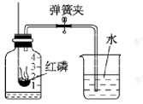
(1)写出红磷在空气中燃烧的化学方程式：______________________________
(2)待红磷熄灭并冷却后，打开弹簧夹，观察到烧杯中的水进入集气瓶，瓶内水面最终上升约至1刻度处。由此可知氧气约占空气体积的________。
(3)红磷熄灭后，集气瓶内剩下的气体主要是_____，该气体________(填“支持”或“不支持”)燃烧。
解析：红磷燃烧消耗的是空气中的氧气，进入瓶内水的体积即是参加反应的氧气的体积；红磷熄灭后，剩下的气体是不能支持燃烧的气体,氮气。
答案：（1）4P ＋ 5O₂=====2P₂O₅ ；（2）1/5 ；（3）氮气 不支持
【规律方法总结】测量空气中氧气含量实验可用多种方法，其原理都是利用某种物质在一定量的空气中发生反应，完全消耗其中的氧气而又不产生其他气体，导致压强减小，减少的体积即为空气中氧气的体积，因此，针对不同的实验装置，要学会正确的观察现象、分析现象，才能得出正确的结论。若对教材中的实验原理不明确，就无法迁移应用，进行正确的分析和解答。
例2 小华同学做铁丝在氧气中燃烧的实验时，用了两种不同的方法点燃铁丝。请分析回答：
⑴把铁丝放在酒精灯外焰上加热，当铁丝发红时，把铁丝移入盛有氧气和少量水的集气瓶内，铁丝并不能燃烧（如图甲所示），这是因为将发红的铁丝移至集气瓶内时， ；
⑵改用火柴引燃铁丝，铁丝在盛有氧气和少量水的集气瓶内发生剧烈燃烧，火星四射，并生成一种黑色固体（如图乙所示）。请写出这种黑色固体的化学式 。
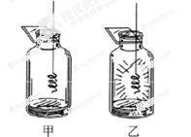
解析：铁丝燃烧需要的温度很高，用酒精灯加热时，移到集气瓶内后铁丝的温度已经降到着火点以下，因此不能燃烧。铁丝燃烧后生成的黑色固体是四氧化三铁。
答案：（1）温度降到着火点以下；（2）Fe₃O₄

【规律方法总结】了解常见可燃物燃烧的现象，明确木炭、铁丝等物质在氧气燃烧的实验操作要点及原因是答案关键。
例3 （2011 广州）实验室用右图所示装置制取和收集O₂，下列操作不正确的是
A．将KClO₃，和MnO₂混合．用纸槽装入试管中
B．将导管口伸入盛满水的集气瓶里，然后加热，立即收集O₂
C．待集气瓶充满O₂，盖好玻璃片后，再移出水面
D．收集完成后，松开橡皮塞，再熄灭酒精灯
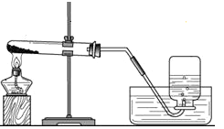
解析：给试管加热时，管内空气会因为受热膨胀从导管口逸出，因此将导管口伸入盛满水的集气瓶里，再加热，收集到的氧气不纯，应在导管口有气泡连续均匀冒出后才能收集。
答案：B
【规律方法总结】本题的易错点主要是D选项的干扰，由于受
所学知识的影响，认为“收集完后应该是先撤导管，后熄灭酒精灯，而认为D选项的做法是错误的。应该注意，D选项的操作也能防止水倒吸现象的发生。
例4 （2012娄底）下列关于催化剂的说法不正确的是 （ ）
A.化学反应前后，催化剂的质量和化学性质都不变
B.催化剂可以提高某些化学反应的速率
C.催化剂可以降低某些化学反应的速率
D.任何化学反应都需要催化剂
解析：催化剂在反应前后质量和化学性质不发生变化，故A选项正确；催化剂可以改变化学反应的速率，改变可以是提高某些化学反应的速率，也可以降低某些化学反应的速率，故B、C选项正确；并不是所有的化学反应都需要催化剂，故D选项错误。
答案：D
【规律方法总结】此题考查了对催化剂特点的理解，解题时只要把握催化剂的特点是只改变反应的速度，而本身的质量和化学性质都不变；同时还需要注意有的反应需要催化剂，有些化学反应不需要催化剂。
中考真题分析
1.（2012百色） 下列实验现象的描述错误的是 （ ）
A.白磷自燃产生大量白雾
B.木炭在氧气中燃烧发出明亮白光
C.镁带在空气中燃烧发出耀眼的白光，生成白色团体
D.硫磺在空气中燃烧，发出淡蓝色火焰，且有刺激性气味气体生成
解析：本题考查物质在空气或氧气中燃烧的现象。记住常见可燃物燃烧的现象，明确白磷、木炭、镁带、硫磺等物质在空气或氧气中燃烧的实验操作要点及原因是答题关键。白磷自燃产生的是大量的白烟而不是白雾，烟是固体小颗粒组成的，而雾是液体小颗粒组成的。
答案：A
2. （2011昭通）右图所示装置可用于测定空气中氧气的含量，实验前在集气瓶内加入少量水，并做上记号。下列说法中不正确的是（ ）
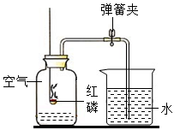
A．集气瓶内加入少量水可防止瓶底炸裂
B．该实验所用红磷的量不足可能造成气体减少的体积小于五分之一
C．实验时，点燃的红磷要立即伸入集气瓶中，并塞紧橡皮塞
D．红磷燃烧产生大量的白雾，火焰熄灭后立刻打开弹簧夹
解析：测定空气组成实验中，集气瓶中事先加入少量水即可以防止瓶底炸裂，又可以吸收热量和又能够吸收P₂O₅，故A正确；红磷应过量以保证将氧气充分消耗完，假如红磷量不足，则会导致氧气没有被充分消耗完，水的进入量不足1/5，故B分析正确；点燃的红磷如果伸入集气瓶中过慢，则会导致一部分空气因为温度升高而溢出，使水的进入量大于1/5，C分析正确；红磷燃烧产生大量白烟，火焰熄灭后瓶内温度仍然比较高，此时打开弹簧夹会导致水的进入量小于1/5，故D分析错误。
答案：D
3. (2011温州)科学兴趣小组想研究影响过氧化氢(H₂O₂)分解速度的因素。在四支试管中分别加入0.2克二氧化锰 (MnO₂)粉末，然后加入等量的不同溶质质量分数的过氧化氢溶液，观察气泡产生的速度，记录如下：
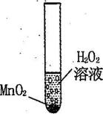
实验次数 | 1 | 2 | 3 | 4
H₂O₂溶液的溶质质量分数 | 1％ | 5％ | 10% | 15%
MnO₂质量 | 0.2克 | 0.2克 | 0.2克 | 0.2克
气泡产生的速度 | + | ++ | +++ | ++++

(1)该实验研究的问题是：过氧化氢分解的速度与 的关系。
(2)为了检验产生的气体是否为氧气，请你写出检验的方法：
(3)实验完毕，可利用过滤法回收剩余溶液中的二氧化锰粉末。在过滤过程中，下列仪器不需要的有 。
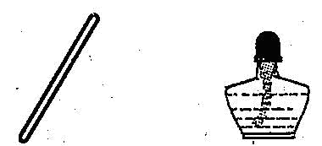
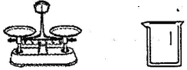
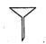
A．玻璃棒 B．酒精灯 C．天平 D．烧杯 E．漏斗
解析：由实验数据可知，实验中的变量是过氧化氢溶液的溶质质量分数，因此实验探究的问题是过氧化氢分解的速率与其本身的溶质质量分数有关。检验氧气的方法应根据氧气的助燃性来选择。二氧化锰不溶于水，因此分离剩余溶液中的二氧化锰可用过滤的方法，选择的仪器是玻璃棒、漏斗和烧杯。
答案：(1)H₂0₂ 溶液的溶质质量分数；(2)将带火星的木条伸人试管中；(3)B、C
4. （2011大连市）下图是实验室制取气体的常用装置。
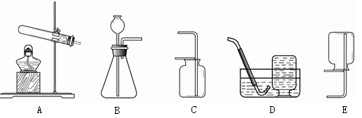
（1）装备B中的长形仪器的名称是 。
（2）用高锰酸钾制取氧气的化学方程式为 ；实验时应在试管口放一团棉花，其作用是 ；用排水法收集氧气的合适时机是 。
（3）实验室制取二氧化碳应选用的发生装置和收集装置是（填装置字母） ；选择该发生装置的依据是 ．
分析：本题考查气体制备。（2）制取氧气时，在管口放置棉花，目的是为了避免加热过程中高锰酸钾颗粒堵塞导管，妨碍气体的导出；用排水法收集氧气时，应在管口处得气泡均连续冒出时才能收集，否则收集的其他不纯。（3）实验室制取二氧化碳的药品是稀盐酸和石灰石，二者反应不需要加热，故发生装置应选择B；二氧化碳能溶于水，且密度大于空气密度，故不能采用排水法收集，可用向上排空气法收集，故收集装置应选择C。
答案：（1）长颈漏斗；（2）2KMnO₄ K₂MnO₄＋MnO₂＋O₂↑ 防止高锰酸钾颗粒堵塞导管 导管口气泡连续均匀冒出；（3）BC 固体和液体反应且不需加热
过关检测
两年中考
1. （2011南昌）实验室检验氧气应该选用 （ ）
A．pH试纸 B．澄清石灰水 C．酚酞溶液 D．带火星的木条
1.D 解析：氧气具有支持燃烧的性质，因此可用带火星的木条来检验氧气，氧气能使带火星的木条复燃。
2.（2012怀化）下列叙述正确的是 （ ）
A．木炭在充足的氧气中燃烧生成一氧化碳
B．硫在氧气中燃烧发出蓝紫色火焰
C．铁丝在氧气中燃烧火星四射，生成三氧化二铁
D．红磷在空气中燃烧产生大量的白雾
2.B 解析：木炭在充足的氧气中燃烧生成二氧化碳，在氧气不充足时生成一氧化碳；硫在氧气中燃烧发出蓝紫色火焰；铁丝在氧气中剧烈燃烧、火星四射、生成黑色固体；红磷在空气中燃烧产生大量的白烟。
3. （2011肇庆）按右图组装仪器，关闭止水夹，通电使红磷燃烧。请回答下列问题：
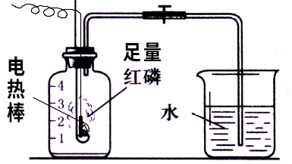
（1）燃烧的现象是 ；
- 红磷燃烧一段时间后，自动熄灭了，你认为原因是 ；
- 冷却后，松开止水夹，你观察到的现象为 。
3.（1）产生白烟，火焰慢慢熄灭；
（2）集气瓶内的氧气已消耗完；
（3）烧杯里的水倒吸到集气瓶内（或烧杯的水面下降），集气瓶中的水约占集气瓶容积1/5
解析：红磷在燃烧时会产生大量的白烟，当瓶内的氧气消耗完毕后，红磷会因没有氧气的支持而熄灭。由于瓶内的氧气被消耗，导致瓶内的压强减小，因此，冷却后打开止水夹，会观察到水倒流入集气瓶内，且进入水的体积约为集气瓶容积的1/5。
4.（2011河南)右图是实验宣制取气体的常用装置。
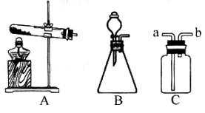
(1)A中的试管口为什么应略向下倾斜? ；
(2)写出选用B制取氧气的化学方程式。 ；
(3)若采用C (气体由a口进入)收集到一种气体，请简述验证该气体的实验方法。
。
解：（1）固体中含有水分，加热时变成水蒸气而逸出，试管口处的温度较低，水蒸气遇冷而凝结成水珠而附着在试管口，为了防止试管口的冷凝水回流到试管底部引起试管的炸裂，所以应该将试管口略向下倾斜；
（2）装置B是在常温的条件下来制取气体的，所以可以选择过氧化氢和二氧化锰来制取氧气，该反应的化学方程式为：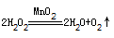；
（3）气体由a管进入说明密度比空气的大，根据所学知识可知氧气的密度比空气大，根据氧气能够支持燃烧的性质，可以把带火星的木条放在集气瓶中，然后观察木条是否复燃来判断是否为氧气．
故答案为：
（1）防止试管口的冷凝水回流到热的试管底部，炸裂试管；
（2）；
（3）将带火星的木条伸入集气瓶中，木条复燃，证明收集的气体是氧气．
5.（2011天津）根据下列装置图，按要求回答有关问题：
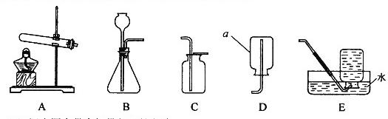
（1）写出图中带有标号仪器的名称：a 。
（2）实验室用加热氯酸钾和二氧化锰混合物的方法制取并收集较干燥的氧气时，应选用的装置是 （填序号），反应的化学方程式为 ；
若实验室用加热高锰酸钾的方法制取并用排水法收集氧气，停止加热时，应先将导管移出水面，然后再 。
（3）实验室还可以用分解过氧化氢溶液的方法制取氧气。常温下，在试管中分别加入下列物质，把带火星的木条伸入试管，不能使木条复燃的是 。
A. 5mL5%的过氧化氢溶液
B. 5mL5%的过氧化氢溶液和少量二氧化锰
C. 5mL5%的过氧化氢溶液和少量硫酸铜溶液
D. 5mL5%的过氧化氢溶液和少量红砖粉末
5.（1）集气瓶；（2）AC 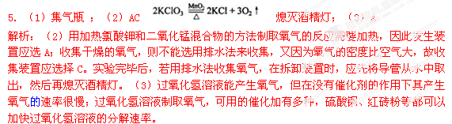 熄灭酒精灯；（3） A
解析：（2）用加热氯酸钾和二氧气锰混合物的方法制取氧气的反应需要加热，因此发生装置应选A；收集干燥的氧气，则不能选用排水法来收集，又因为氧气的密度比空气大，故收集装置应选择C。实验完毕后，若用排水法收集氧气，在拆卸装置时，应先将导管从水中取出，然后再熄灭酒精灯。（3）过氧气氢溶液能产生氧气，可用的催化剂有多种，硫酸铜、红砖粉等都可以加快过氧气氢溶液的分解速率。
6. （2011南京市）请根据下列装置图，回答有关问题：
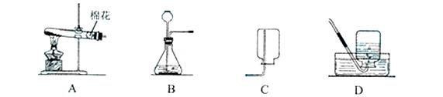
（1）写出实验室在B装置中用H₂O₂制取氧气的化学方程式：

（2）实验室收集氧气可用 （填编号）装置；在收集过程中，当氧气充满集气瓶后，将导管从瓶口处移开， 在桌上。
（3）用A装置制取氧气时，试管中的棉花没有发生燃烧，根据燃烧的条件分析，其主要原因是 。
6.（1）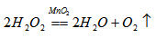；
（2）在水下用玻璃片盖住瓶口，把集气瓶移出水槽，正放；
（3）温度未达到棉花的着火点（答案合理即可）
解析：B装置是用过氧气氢在以二氧气锰做催化剂的条件下制取氧气；氧气的密度比空气大，且不易溶于水，所以可以用排水法收集氧气，集满氧气的集气瓶盖好玻璃片后，移出水槽，要正放在桌面上；棉花属于可燃物燃烧要具备两个条件：一是与氧气接触；二是温度要达到可燃物的着火点。此时的棉花与氧气接触，所以没有发生燃烧的原因就是温度没有达到棉花的着火点。

一年模拟
7.（2012安庆模拟）为研究铁丝的粗细对铁在氧气中燃烧的影响，下列实验能达到目的的是（ ）

A.在同一瓶氧气中，先后进行不同粗、细铁丝的燃烧实验

B.在两瓶不同浓度的氧气中，分别同时进行粗、细铁丝的燃烧实验

C.在两瓶相同浓度的氧气中，分别同时进行粗、细铁丝的燃烧实验
D.在两瓶不同浓度的氧气中，分别同时进行相同铁丝的燃烧实验
7．C 解析：同一瓶氧气中先后进行不同粗、细的铁丝实验会因为氧气不足而达不到实验目的，A错；探究铁丝的粗细对铁在氧气中燃烧的影响，可变量是铁丝的粗细，控制变量的是氧气的纯度，B、D错。
8. (2012浦东模拟)下图是实验室用于制取、干燥和收集气体的装置图，实验课上同学们用过氧化氢溶液和二氧化锰制取并收集氧气，请回答问题：
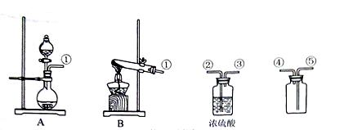
(1)制取氧气的发生装置应选择(填装置编号) 。
(2)现要收集一瓶干燥的氧气，请按气体的流向，用装置导管的编号将装置连接好：①→ 。
(3)收集一瓶氧气，燃烧匙里放少量硫粉，加热直至燃烧，把燃烧匙伸进盛满氧气的集气瓶里，可观察到硫在氧气里剧烈燃烧，发出 火焰。
8.（1）A；（2）②→③→⑤（3）蓝紫色
解析：用过氧气氢溶液和二氧气锰来制取氧气，是固体与液体反应且不需要加热，因此发生装置应选择A。收集一瓶干燥的氧气，则应该让生成的氧气通过干燥装置，故生成的氧气应首选通过浓硫酸，然后再通入到集气瓶中，故其流程是①→②→③→⑤。硫是纯氧中燃烧发出蓝紫色火焰。

第二类 开放型实验大题
典例剖析
例1 （2011丽水）根据空气的成分填空：
（1）能参与植物的光合作用，在空气中含量过多会造成温室效应的气体 。
（2）体积分数占0.94%，在通电时能发出不同颜色光的气体是 。
（3）小兰同学用如图装置进行实验，结果发现测得的氧气体积分数大于1/5，请你帮助她分析造成这种结果的可能原因是（写出一点） 。
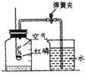
解析：空气中各成分及体积分数为：氮气 78%、氧气 21%、稀有气体 0.94%、二氧化碳0.03%、水蒸气和杂质 0.03%。造成温室效应的气体有二氧化碳、甲烷、臭氧等，根据在空气中含量过多来考虑是二氧化碳；根据体积分数约占0.94%，可推出是稀有气体。测得的氧气体积分数大于1/5，说明从装置内出来的气体多了，即有可能向瓶口塞入胶塞过慢由于磷燃烧放热使瓶内气体被赶出一部分。
答案：（1）二氧化碳（或CO₂）；（2）稀有气体；（3）向瓶口塞入胶塞过慢（或操作不当使瓶中气体部分逸出或弹簧夹没有夹紧或胶皮管没有夹紧或没有夹弹簧夹等）
【规律方法总结】出现题中错误的原因主要是在操作上，如点燃的红磷在插入瓶内时，有一部分空气因受热而逸出集气瓶；或者是导管未夹紧止水夹，使瓶内空气沿导管跑出等。
例2 (2011聊城)根据反应事实可以推出影响化学反应的因素，下列推理中不合理的是
选项 | 化学反应事实 | 影响因素
A | 蜡烛在纯氧中燃烧的火焰比在空气中燃烧的火焰更明亮 | 反应物浓度
B | 煤粉比煤块燃烧的更加剧烈、更加充分 | 反应物种类
C | 碳在常温下不与氧气反应,点燃时能与氧气反应 | 反应温度
D | 双氧水在通常情况下难分解,加入二氧化锰后迅速分解 | 催化剂
解析：蜡烛在纯氧中燃烧的火焰比在空气中燃烧的火焰更明亮是因为氧气的浓度不一样，故A正确；煤粉比煤块燃烧得更加剧烈、更加充分是因为煤粉与氧气的接触面积比煤块与氧气的接触面积大，煤粉与煤块属于同种物质，故B错误；碳在常温下不容易与氧气反应，在点燃的情况下容易与氧气反应，说明温度能够影响化学反应的速率，故C正确；过氧化氢在二氧化锰的作用下反应速率加快，说明使用催化剂可以提高化学反应速率，故D正确。
答案：B
【规律方法总结】影响化学反应速率的因素很多，反应物的浓度、种类、条件等方面的因素都能够影响化学反应的速率，能够根据反应的现象不同来判断影响反应速率的因素是本题考查的旨意。
例3（2011桂林）实验室制取氧气是初中化学阶段的重要实验。小元同学准确称取7.9g纯净的高锰酸钾加热一段时间后，收集到氧气580mL（标准状况）。
（1）请写出两个实验室用固体反应物制取氧气的化学方程式：
、 。
（2）意外发现：根据化学方程式计算，7.9g高锰酸钾完全分解，应生成氧气560mL（标准状况）。小元通过数据分析，意外发现收集到的氧气体积和理论计算的氧气体积不相符合，并且在实验中还意外发现锰酸钾溶液呈墨绿色。
（3）提出假设：小元取实验后的少量固体残渣再次加热，经检验又产生了氧气。根据小元发现的问题和上述实验结果可以做出如下假设：
假设1：二氧化锰也可以受热分解产生氧气；
假设2：锰酸钾也可以受热分解产生氧气；
假设3：二氧化锰和锰酸钾受热都可以放出氧气；
假设4： 。（只填一种）
设计实验：小元用最初加热所得的残渣及必要的实验用品，设计了如下实验流程验证假设2．
请在下面实验流程方框中的相应位置填写各步骤的实验操作名称．
步骤1： →步骤2： →步骤三 →步骤4：干燥→步骤5：验证假设2
请简要叙述步骤5的操作 ．
（5）得出结论：若观察到 ，则假设2成立；若观察到 ，则假设2不成立．
解析：(1)常见固体制氧气的有：氯酸钾在二氧气锰的催化作用下加热制取氧气、高锰酸钾加热制取氧气，根据两从此反应的实际写出相应的化学方程式；（3）围绕二氧气锰和锰酸钾两物质思考，还有二氧化锰可以催化锰酸钾受热分解产生氧气，或者是锰酸钾可以催化二氧化锰受热分解产生氧气没有分析到，因此可围绕上述两种情况提出假设；（4）因为二氧化锰不溶于水、锰酸钾溶于水的性质，对于二氧化锰和锰酸钾两固体的分离可采用溶解、过滤、蒸发等操作；而验证锰酸钾制氧气的方法可用验证氧气有无产生即可，即用带火星的木条伸入试管中；（5）如果假设5成立，则会观察到带火星的木条复燃，否则不复燃。
答案：（1） 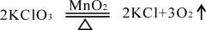 ；
（3）MnO₂可以催化K₂MnO₄受热分解产生O₂（或“K₂MnO₄可以催化MnO₂受热分解产生O₂”或“KMnO₄在不同温度下以其它方式分解产生更多氧气”或“升高温度K₂MnO₄和MnO₂相互反应产生O₂”）；
（4）溶解 过滤 蒸发；（5）带火星的木条复燃 带火星的木条熄灭
【规律方法总结】解答此题关键是思维的开放性，用怀疑的心态去学习和分析。
中考真题分析
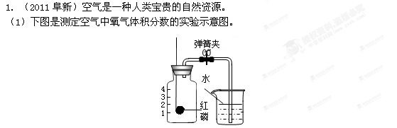
①实验时，取下橡皮塞，点燃红磷迅速伸入集气瓶中并塞紧橡皮塞，待反应结束装置冷却至室温后，打开弹簧夹，能观察到的现象是 。
②若实验测得空气中氧气的含量偏低，可能的原因是 。（填序号）
A．使用的红磷量不足 B．装置气密性不好 C．实验中弹簧夹没有夹紧
（2）目前人类使用的主要能源是煤、石油和 三大化石燃料。
①燃料化石燃料会使空气中二氧化碳含量增加，造成的环境问题是 ，不仅如此，还会造成资源的浪费。因此，我们既要节约使用化石燃料，又要开发利用新能源，请你写出一种新能源 。
②我国已经开发和推广使用乙醇汽油，其中含乙醇10，使用这种乙醇汽油的好处是
（写出一点）。
解析：（1）①测定空气中氧气含量的实验原理是：红磷燃烧消耗了瓶内的氧气，生成的是固体，使瓶内压强减小，在外界大气压的作用下水被压进广口瓶，广口瓶内水面上升的体积就是广口瓶内原来氧气的体积，空气中氧气约占空气体积的五分之一，所以观察到的现象应该是烧杯中的水将流入集气瓶内约到刻度1处；②若实验测得空气中氧气的含量偏低，可能的原因是红磷的量不足或者装置气密性不好，使氧气不能全部消耗或者进入空气，造成结果偏低，故选AB；（2）化石燃料主要包括煤、石油和天然气等天然资源；①燃料化石燃料会使空气中二氧化碳含量增加，造成的温室效应；我们既要节约使用化石燃料，又要开发利用新能源如太阳能、核能、风能、地热能和潮汐能等；②使用乙醇汽油的好处：乙醇汽油是可再生能源，可以节约石油资源。
答案：（1）①烧杯中的水将流入集气瓶内约到刻度1处 ②AB；
（2）天然气 ①温室效应 太阳能（或核能、风能、地热能和潮汐能等） ②节省石油资源
2. 某课外活动小组用氯酸钾和二氧化锰的混合物制取干燥、较纯净的氧气。实验步骤如下：
①检查装置的气密性，气密性良好；
②先在试管中放入MnO₂，再放入略多于计算量的KClO₃；
③连接好实验装置；
④加热；
⑤收集气体；
⑥适当的时间后，停止加热，拆卸装置。
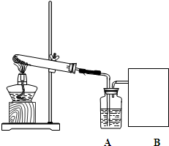
回答下列问题：
（1）装置A中的试剂 。
（2）方框B中最好选用下列装置中的 （填字母序号）。
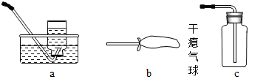
（3）实验中观察到何种现象时开始收集气体 。
（4）实验结束后，该同学发现收集到的气体比预计的少许多，百思不得其解。你认为可能的原因是 。
（5）欲从反应的残渣中回收二氧化锰（难溶于水），其操作步骤是：溶解、 、烘干。
解析：掌握常用气体的干燥剂、制取氧气的装置与收集方法及注意事项，学会固体混合物的分离方法及操作步骤。（1）依据图示及其作用装置A中的试剂可用浓硫酸；因浓硫酸具有吸水性，可做氧气的干燥剂；（2）根据实验要求分析方框B中最好选用的装置：a 装置是用排水法收集，得不到干燥的氧气；b装置可以收集到纯净而干燥的氧气，且能够观察收集气体的量；c 装置收集氧气时，无法排除集气瓶内空气；（3）根据氧气不易溶于浓硫酸的性质收集氧气时，开始有气泡冒出因混有空气不纯，不要立即收集，看到有气泡从A中均匀冒出才能收集；（4）实验结束后，该同学发现收集到的气体比预计的少许多，出现这样的现象可能是：装置A漏气、气球漏气、药品量少等；（5）从反应的残渣中回收难溶于水的二氧化锰时，残渣中的氯化钾（或存在没反应完的氯酸钾）能溶于水，故其操作步骤为：溶解、过滤、烘干。
答案：（1）浓硫酸；（2）b ；（3）看到有气泡从A中均匀冒出；（4）装置A漏气（或气球漏气）；（5）过滤
3. 如图所示为实验室用高锰酸钾制取并收集氧气的装置图。现摘录某同学的实验过程如下：
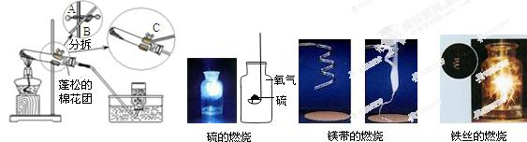
①选择适当仪器，组装成如右图所示的实验装置；
②检查装置气密性，装置气密性良好；
③向集气瓶中加水，并倒置于盛有水的水槽中，集气瓶底部留有气泡；
④将药品平铺于干燥试管底部，在导管口放置蓬松的棉花团，塞上橡皮塞，固定于铁架台上；
⑤点燃酒精灯加热，待导管口有气泡产生，立即用集气瓶进行收集；
⑥气体收集完毕，用毛玻璃片将集气瓶口盖好，从水中取出并正放在桌面上；
⑦先熄灭酒精灯，后将导管从水槽中取出。
请回答下列问题：
（1）写出用高锰酸钾制氧气的化学方程式： ；
（2）欲调整试管整体的高度，应调节图中A、B、C哪个旋钮： ；
（3）步骤②的操作与观察到的现象是： ；
若装置无破损，加热一段时间后，观察到高锰酸钾已大量分解，但导管口仍未产生明显气泡，可能的原因是： ；
（4）上述实验步骤中，可能导致集气瓶中收集的氧气不纯净（水蒸气不计）的是： （填序号）；
（5）步骤⑦中的操作，可能引起： ；
（6）许多物质都能在氧气中燃烧，根据下列实验图示分析问题：
①上述三个反应都是物质与氧发生的反应，它们都属于氧化反应；氧气在氧化反应中提供氧，它具有氧化性。我能从化学反应前后氧元素化合价变化规律分析，氧气在上述反应中具有氧化性的原因是 ；
②通过类比，分析反应2Na+Cl₂=2NaCl，发现该反应中具有氧化性的物质是 （填化学式）。
解析：（1）实验室用高锰酸钾制氧气，高锰酸钾在加热过程中产生锰酸钾、二氧化锰和氧气，据此可写出该反应的化学方程式为2KMnO₄K₂MnO₄+MnO₂+O₂↑；（2）根据铁架台上三个旋钮的不同作用，依据图示可知A可以调节试管的整个高度，故选A；（3）根据检查装置气密性的方法：将导管插入水中，手握住试管，如果导管口有气泡冒出，松开手后，导管内有一段上升液柱，说明该装置气密性良好，证明不漏气；装置无破损，加热到高锰酸钾已大量分解，导管口仍未产生明显气泡，则可能造成的原因是试管口的橡皮塞没有塞紧；（4）根据实验室制取氧气的装置、操作步骤、注意事项，可知题中步骤是：③集气瓶底部出现气泡；⑤导管口有气泡产生，立即用集气瓶进行收集；导致收集的氧气不纯；而正确的方法是：③集气瓶底部不能出现气泡；⑤要等到气泡连续、均匀地放出时，再开始收集；（5）根据实验操作注意事项：实验完毕后，要先把导管移出水面，后熄灭酒精灯，防止因熄灭酒精灯而引起试管内温度降低，导致试管内压强骤然减小，水槽中的水沿导管进入试管，使试管炸裂；（6）①上述三个反应中氧元素化合价由0变成了-2，都降低了；②在2Na+Cl₂ ==2NaCl中，氯元素的化合价由0变成了-1，化合价降低了；由题意可知氧化反应中化合价降低的物质有氧化性，故具有氧化性的物质是Cl₂。
答案：（1）2KMnO₄K₂MnO₄+MnO₂+O₂↑；（2）A ；（3）用手捂住大试管，导管口冒气泡，松手后导管口形成稳定的水柱 试管口的橡皮塞没有塞紧；（4）③⑤
（5）水倒吸（或大试管破裂）；（6）①在反应前后，氧元素的化合价都降低了 ②Cl₂
过关检测
两年中考
1.（2012上海预赛）下图所示装置有洗气、储气等用途。在医院给病人输氧气时，也利用了类似的装置，并在装置中盛放大约半瓶蒸馏水。对该装置的说法正确的是（ ）
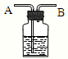
A．导管B连接供给氧气的钢瓶 B．导管B连接病人吸氧气的塑胶管
C．可用来观察输出氧气的速度 D．可用来调节输出氧气的速度
解析：氧气不易溶于水，如果钢瓶中的氧气从A进入该装置时，A导管口会有大量的气泡冒出，通过冒出气泡的多少，可以判断输出氧气的速度，为医生提供间接的数据。导管B连接供给氧气的钢瓶时，因为氧气不易溶于水，会使水从试剂瓶中排出，A错误；导管B应该连接病人吸氧气的塑胶管，B正确 ；根据冒出气泡的快慢可以判断出该装置输出氧气的速度，C正确；该装置可用来判断输出氧气的速度，但是不能调节输出氧气的速度，调节输出氧气的速度时要通过阀门，D错误。
答案：BC
2.（2012泸州）为测定空气里氧气的含量，甲、乙、三个同学用如图所示的装置分别进行了实验探究。
- 甲同学：点燃红磷立即伸入瓶中并塞上瓶塞。待红磷燃烧停止并冷
却后，打开止水夹，观察到集气瓶中吸入水得体积约占集气瓶容积的
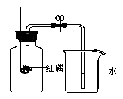
1/5 。
- 乙同学：用碳替代红磷，完成上述实验，发现集气瓶内并没有吸入
水，其原因是 碳燃烧生成物是二氧化碳气体，瓶内气压不变 。
- 丙同学：向集气瓶中加入少量的 NaOH 溶液，然后完成乙同学的实验，得到了与
甲同学相同的实验结果。
- （1）1/5 （2）碳燃烧生成物是二氧化碳气体，瓶内气压不变 （3）NaOH
解析：（1）红磷在空气中燃烧，消耗空气中的氧气，使集气瓶内气压降低，进入集气瓶中水的体积就是燃烧消耗的氧气的体积，因为氧气约占空气体积的1/5，所以进入集气瓶中水的体积约占集气瓶容积的1/5；（2）碳与氧气反应生成二氧化碳气体，瓶内的气压不变，因此集气瓶内并没有水吸入；（3）若想要得到与甲同学相同的结果，需要将生成的二氧化碳气体消耗掉，可以向集气瓶中加入少量的氢氧化钠溶液。
3. （2010鞍山）在测定空气中氧气含量的实验中，小强采用了如图所示装置：在由两个注射器组成的密闭系统中留有25mL空气，给装有细铜丝的玻璃管加热，同时缓慢推动两个注射器活塞，至玻璃管内的铜丝在较长时间内无进一步变化时停止加热，待冷却至室温，将气体全部推至一个注射器内，观察密闭系统内空气体积变化。
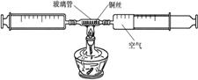
（1）在实验加热过程中，交替缓慢推动两个注射器活塞的目的是
（2）写出该实验中反应的化学方程式
（3）小强测得实验结果如下：
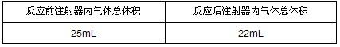
由此数据可以推算出他测定的空气中氧气的体积分数 2l%（填“＞”、“=”、“＜”）。造成该实验出现误差的原因可能是 （填序号）
①没有交替缓缓推动两个注射器活塞 ②读数时没有冷却至室温 ③加入铜丝量太少
④加入铜丝量太多
- 通过上面的实验，你学到的测量混合物中某成分含量的方法是

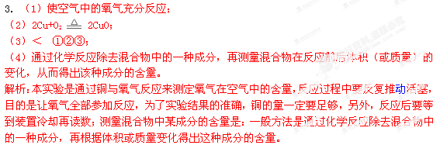
4.根据下面的装置图回答问题：
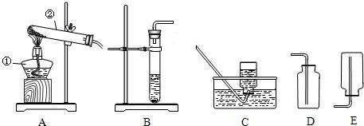
（1）写出有标号的仪器的名称：① ，② 。
（2）第一小组采用过氧化氢溶液和二氧化锰来制取并收集比较纯净的氧气，他们选择的装置组合为 ，反应的化学方程式为 。实验中他们发现反应速率太快而来不及收集，为此他们想选择一种仪器来添加液体以达到平稳的氧气流，你认为他们选择的仪器可能是 （填序号）
①长颈漏斗 ②分液漏斗（带活塞） ③漏斗 ④针筒
（3）第二小组采用加热氯酸钾和二氧化锰的混合物来制取氧气，他们选择的发生装置为 ，制取主要步骤有：①固定装置；②装入药品；③加热；④检查装置的气密性；⑤用排水法收集；⑥熄灭酒精灯；⑦从水槽中移出导气管。其操作顺序是 ，反应的化学方程式为 ，该实验中试管口应略向下倾斜的原因是 。
（4）实验室制取H₂是用固态的锌粒和液态的稀硫酸在常温下反应进行的，应选用发生装置是 （填写装置序号），可以用C或E装置收集H₂，说明H₂具有 、
等性质。
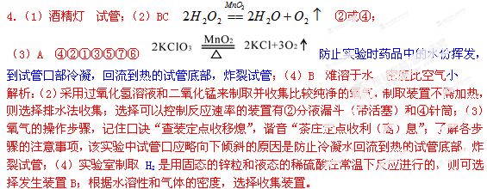
5.（2011鄂州）科学探究是奇妙的过程。在一次实验中，小明不小心把硫酸铜溶液滴加到了盛有5%H₂O₂的溶液的试管中，立即有大量的气泡产生。硫酸铜溶液中含有三种粒子（H₂O、SO₄²⁻、Cu²⁺），小明想知道硫酸铜溶液中的哪种粒子能使双氧水分解的速率加快。请你和小明一起通过下图所示的三个实验完成这次探究活动，并填写空白。
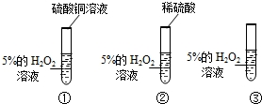
（1）你认为最不可能的是哪一种粒子，理由是 ；
（2）检验实验①产生气体的方法是 ；
（3）要证明另外两种粒子能否加快双氧水分解的速率，还需要进行实验②和③：在实验②中加入稀硫酸后，无明显变化，证明 不起催化作用；在实验③中加入 后，会观察到大量的气泡，证明起催化作用的是 ；
（4）小明如果要确定硫酸铜是催化剂，还须通过实验确认它在化学反应前后 。
5. （1）双氧水是水溶液，所以水不是催化剂；
（2）用带火星的木条伸入到试管①中，木条复燃，证明产生气体氧气；
（3）SO₄²⁻或硫酸根离子； CuCl₂（或氯化铜）或Cu（NO₃）₂（或硝酸铜） Cu²⁺或铜离子；
（4）质量和化学性质都没有改变
解析：（1）双氧水是过氧化氢和水组成的溶液，其中含有水分子，故水分子不是双氧水分解生成氧气反应的催化剂；（2）检验产生的气体是否是氧气，可用带火星的木条伸入试管中，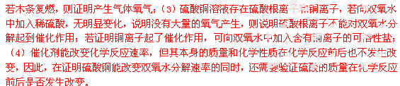
6.（2012中山竞赛）“用双氧水和二氧化锰制氧气”的反应方程式为 。某同学做了该实验后，展开了下列思考与探究：
（1）催化剂MnO₂的用量对反应速率有没有影响呢？
他做了这样一组实验：每次均用30mL10％的H₂O₂溶液，采用不同量MnO₂粉末做催化剂，测定各次收集到500mL氧气时所用的时间，结果如下：（其它实验条件均相同）
实验次序 | 1 | 2 | 3 | 4 | 5 | 6 | 7 | 8 | 9 | 10
MnO₂粉末用量（克） | 0.1 | 0.2 | 0.3 | 0.4 | 0.5 | 0.6 | 0.7 | 0.8 | 0.9 | 1.0
所用时间（秒） | 17 | 8 | 7 | 5 | 4 | 3 | 2 | 2 | 2 | 2
请分析表中数据回答：MnO₂的用量对反应速率有没有影响呢？如果有，是怎么样影响的呢？

（2）H₂O₂溶液的溶质质量分数对反应速率有没有影响呢？
他又做了一组实验：每次均取5mL30％的H₂O₂溶液，然后稀释成不同溶质质量分数的溶液进行实验。记录数据如下：（实验均在20℃室温下进行，其它实验条件也均相同）
实验次序 | 1 | 2 | 3 | 4 | 5 | 6 | 7 | 8
H₂O₂溶液溶质质量分数 | 1％ | 3％ | 5％ | 10％ | 15％ | 20％ | 25％ | 30％
MnO₂粉末用量/克 | 0.2 | 0.2 | 0.2 | 0.2 | 0.2 | 0.2 | 0.2 | 0.2
收集到540mL气体所用时间/秒 | 660 | 220 | 205 | 80 | 25 | 9 | 4 | 3
反应后溶液温度/℃ | 24 | 34 | 39 | 56 | 65 | 67 | 68 | 70
请分析表中数据回答：H₂O₂溶液的溶质质量分数对反应速率有没有影响？如果有，是怎样影响的呢？
（3）还有那些因素可能影响该反应速率呢？请你说出一个猜想

6. 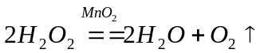 （1）有影响，在一定范围内MnO₂的用量越大，反应速率越快；（2）有影响，H₂O₂溶液中溶质质量分数越大，反应速率越快，放热；（3）MnO₂颗粒大小、环境温度、气压、是否振荡等
解析：过氧化氢是实验室制取氧气所需要的一种重要的药品，很多因素影响过氧化氢的分解速率，如温度，温度高反应速率快；过氧化氢的浓度越大反应速率越快；使用催化剂能加快其反应速度等，本题就是从这些角度探究了影响过氧化氢分解速率的因素。（1）根据表中数据可以看出，二氧化锰的用量越多，反应速率越快，但是达到一定的用量时，速率不再改变，所以回答本题时要注意范围。在一定范围内，MnO₂的用量越大，反应越快；（2）根据表中数据可以看出，得到相同体积的氧气，过氧化氢溶液的溶质质量分数越大，所需要的时间越少，即反应的速率越快，反应后液体的温度升高，说明本实验是一个放热反应。H₂O₂溶液的溶质质量分数越大，反应越快，放出热量越多；（3）提高温度、增大物质之间的接触面积都可以加快化学反应的速率。
一年模拟
7. （2012盐城模拟）根据下列装置图回答问题。
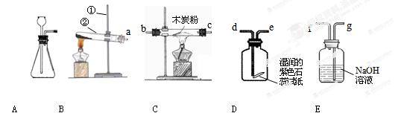
（1）写出图中标示仪器的名称：① ②
（2）用A装置制取O₂的化学方程式为 ，O₂可以用 法收集（写出一种即可，下同）。该装置还可以用来制取 气体。
（3）若按B→C→D→E顺序连接装置，制取O₂并进行碳及其氧化物的部分性质实验。正确的接口顺序为a→b→c→e→d→ ，实验中C装置处观察到的现象为 。
（4）实验结束，应先撤离g处导管，再熄灭酒精灯。如果先熄灭B、C两处酒精灯，则D中观察到的现象有： ； 。
7. （1）铁架台 试管；
（2）2H₂O₂2H₂O+O₂↑ 排水（或向上排空气） CO₂（或H₂）；
（3）g 黑色粉末持续红热（或发出白光）；
（4）E中液体倒吸进入D瓶中 石蕊试纸变蓝色（答案可互换）
解析：（2）根据装置A的特点选用过氧化氢溶液和二氧化锰制氧气，化学方程式为：2H₂O₂2H₂O+O₂↑，由氧气的物理性质不易溶于水且密度比空气的大可用排水（或向上排空气）法收集。该装置由于适合固、液在常温下反应的特点，还能用来制取二氧化碳或氢气；（3）将生成的二氧化碳通过C装置再通入E装置的氢氧化钠溶液时由g管口进入。在B装置加热固体物质制得氧气通过C装置和木炭加热反应时观察现象为：黑色粉末持续红热（或发出白光）；（4）实验结束，应先撤离g处导管，再熄灭酒精灯。如果先熄灭B、C两处酒精灯会导致这两处装置内温度降低，气压减小，氢氧化钠溶液就会由g管倒吸入D装置内，导致瓶中石蕊试纸变蓝色。
8.（2012聊城模拟）某环保部门调查指出：大气中的酸性气体有相当一部分来自全国数以万计的高校、中学的化学实验室。为此某校化学研究小组拟从下面提供的实验用品中选取合适的装置和药品，组装成一套实验装置，用来粗略测定实验室里空气中全部酸性气体的体积分数。
请回答下列问题：
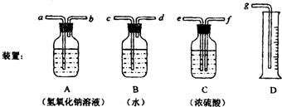
（1）取样：从实验室中收集一定体积的空气样品。
（2）实验：在以上装置中应选用（填写装置下面对应的字母） ；按气流从左到右的方向各装置连接的顺序是（填写各导气管接口字母）：取样气体→ 、 →
、 → ，装置A的作用是 ；装置D的作用是 。
（3）计算：若取样气体的体积为300mL，装置D的读数为298mL，则实验室里空气中各种酸性气体的体积分数为 。
（4）讨论：通过计算，说明实验室里空气中酸性气体的体积分数严重超标。为此，同学们提出了以下几种观点，你同意其中的 （填写序号）。
A．尽量减少药品的用量，推广做微型实验
B．将实验后的气体净化后再排放
C．有污染的实验一定不能做
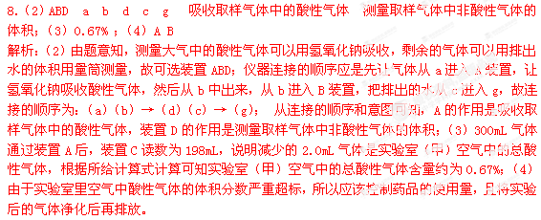
第三类 设计型实验大题
典例剖析
例1 小燕同学在实验室发现一瓶标签破损的无色液体（如图），已知该无色液体中只含有氢、氧两种元素。她根据目前所学的知识，大胆猜想并设计实验进行验证，请你参与她的探究。
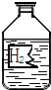
提出假设：该无色液体可能是 或 。
实验步骤 | 实验现象 | 实验结论
解析：根据标签上物质的化学式可知，该物质的一个分子中应含有2个H原子，据此可穷举你所知道的符合此特点的化学式，根据自己所熟悉的物质的检验方法选取物质化学式填空。根据化学式的特点，H元素在前的化合物常见的为氧化物和酸，所以，依据组成特点和题目要求可推测的物质有：水（H₂O）、过氧化氢（H₂O₂）。而水在通电条件下可以分解为氢气和氧气，加入二氧化锰不能发生分解；过氧化氢常温下即可分解，而在二氧化锰催化下分解速度更快，因此，可取液体于试管中，加入二氧化锰，观察是否放出气体进行验证。
答案：水（H₂O） 过氧化氢（H₂O₂）
实验步骤 | 实验现象 | 实验结论
取少量无色液体，加入盛有少量黑色二氧化锰的试管中 | 若有气泡 | 该液体是H₂O₂
取少量无色液体，加入盛有少量黑色二氧化锰的试管中 | 若无气泡 | 该液体是H₂O
【规律方法总结】本题考查区分蒸馏水和双氧水，可用双氧水在催化剂作用下分解生成氧气来区分。区分物质的方法应越简单越好，要使现象明显，操作简单。
例2 学校化学兴趣小组知道二氧化锰能作过氧化氢分解的催化剂后，再想探究其他一些物质如氧化铝是否也可作过氧化氢分解的催化剂。请你一起参与他们的探究过程，并填写下列空白。
(1)[问题]Al₂O₃能不能作过氧化氢分解的催化剂呢?
(2)[猜想]Al₂O₃能作过氧化氢分解的催化剂。
(3)[实验验证]
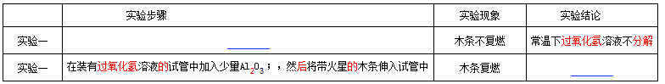
(4)[结论]Al₂O₃能加快过氧化氢的分解速率，故Al₂O₃能作过氧化氢分解的催化剂。
(5)[讨论与反思]经过讨论，有的同学认为只有上述两个证据，不能证明Al₂O₃能作过氧化氢分解的催化剂，还要补充一个探究实验：
实验三：
[实验目的]探究
[实验步骤]①准确称量Al₂O₃(少量)的质量m₁；②完成实验二；③待反应结束，将实验二试管里的物质进行过滤、洗涤、 ，称量其质量为m₂；④对比反应前后Al₂O₃的质量。
[讨论]如果m₁ m₂，则说明Al₂O₃可以作过氧化氢分解的催化剂。
老师认为，上述操作有不足之处：_______________________________________________。
(6)但小华认为，要证明猜想，上述三个实验还不足够，还需要再增加一个探究实验：探究 。
解析：通过实验一探究Al₂O₃对过氧化氢分解速率的影响。实验一的步骤是：将带火星的木条伸入装有过氧化氢溶液的试管中，带火星的木条不复燃，可见常温下过氧化氢分解速率很慢；然后在装有过氧化氢溶液的试管中加入少量Al₂O₃，带火星的木条复燃，由此可见，Al₂O₃能加快过氧化氢的分解速率，但不能说Al₂O₃就是过氧化氢的催化剂。
实验三：通过实验前后两次称量，可知实验三是探究Al₂O₃在反应前后质量是否改变，其操作应该是将实验二反应后的物质进行过滤可得到Al₂O₃，但必须经过洗涤、烘干后才称量，减少实验数据的误差。最后，还必须再增加一个实验，即探究Al₂O₃的化学性质在反应后是否改变。只有Al₂O₃具备既能改变化学反应速率，其质量和化学性质在反应前后又保持不变，才能作为过氧化氢分解的催化剂。
答案：（3）将带火星的木条伸入装有过氧化氢溶液的试管中 加入Al₂O₃能加快过氧化氢溶液的分解速率；
实验三：Al₂O₃在反应前后质量是否改变 干燥；
（6）Al₂O₃的化学性质在反应后是否改变
【规律方法总结】在化学反应里能改变其他物质的化学反应速率，而本身的质量和化学性质在反应前后都没有发生变化的物质叫做催化剂（又叫触媒）。要探究一种物质能否作为化学反应的催化剂，一般要注意从三个方面入手进行：一是探究加入该物质能否改变化学反应速率；二是探究反应前后该物质的质量是否改变；三是探究化学反应前后该物质的化学性质是否改变。
例3 实验课上同学们用过氧化氢溶液与二氧化锰混合制取氧气（装置如图）。甲、乙、丙三名同学用所选装置合作实验过程中，橡皮塞突然弹飞，并有少量的液体溅到实验台和衣服上。就此异常现象三名同学探究如下：
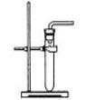
【问题】为什么橡皮塞会突然弹飞呢？
【查阅资料】①容器内瞬间产生气体过多，压强过大，可能导致橡皮塞弹飞。
②化学反应速率与反应物的浓度、接触面积、温度、催化剂等因素有关。
【猜想】甲同学：导气管堵塞或弯折造成；
乙同学：过氧化氢溶液用量过多造成；
丙同学：过氧化氢溶液的浓度过大造成。
【分析验证】通过检查实验装置发现导气管没有堵塞、弯折的情况；与实验成功的小组交流，得知各小组所用过氧化氢溶液的浓度均相同。于是他们否定了 同学的猜想。请你设计实验，验证另一名同学的猜想是导致本次实验橡皮塞弹飞的主要原因。
实验步骤 | 实验现象 | 结论
【交流反思】（1）老师建议他们可以通过改进发生装置的方法，避免橡皮塞弹飞。你对所选的发生装置有何改进设想？ 。
（2）实验结束后，有的同学发现衣服和手上出现白色的斑点。由此推出过氧化氢溶液还具有的一条性质是 。
解析：【分析验证】通过检查实验装置发现导气管没有堵塞、弯折的情况；与实验成功的小组交流，得知各小组所用过氧化氢溶液的浓度均相同，说明甲和丙同学的猜想不正确。要设计实验证明与过氧化氢溶液的用量有关，可以设计实验使用不同量的过氧化氢溶液，进行实验。【交流反思】（1）为避免橡皮塞被弹飞，可以换成容积大的容器，或者改成分液漏斗等控制液体的量；（2）衣服和手上出现白色的斑点，说明过氧化氢具有氧化性。（氧化掉了有色物质）
答案：【分析验证】甲和丙 方法一取两支试管分别添加等质量的二氧化锰，再加入不同质量的过氧化氢溶液 过氧化氢溶液多的反应剧烈 过氧化氢多，瞬间产生的气体多
【交流反思】（1）换成一容积大的反应容器或用分液漏斗、注射器等加入液体；（2）氧化性
【规律方法总结】本题主要考查了如何设计实验进行相关方面的验证及其改进实验方法等方面的知识。解答此类试题要注意根据实验现象方面进行分析、判断，从而得出正确的结论。
中考真题分析
1.（2011介休）过氧化氢溶液分解反应的催化剂很多。化学兴趣小组的同学设计如下四组实验，比较两种物质的催化效果，其中观察效果较差的是（ ）
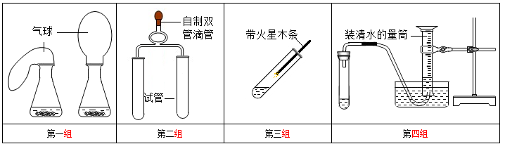
A．第一组同时实验，观察比较反应过程中两个气球体积的变化
B．第二组同时实验，观察比较反应过程中两者产生气泡的快慢
C．第三组分两次实验，看木条是否能复燃
D．第四组分两次实验，比较收集一定体积的气体所需要的时间
解析：根据对比实验的作用是能够很明显的对比出结果，比较出哪一种催化剂能明显看出催化效果考虑。通过气球膨胀的快慢很明显的显现出哪一物质的催化效果好，故A正确；通过观察比较反应过程中两者产生气泡的快慢，很明显的看出反应速度的快慢，也就知道了谁的催化效果好了，故B正确；第三组分两次实验，看木条是否能复燃，由于分两次实验，如果都能复燃，根本无法判断哪一种物质的催化效果好，故C错误；第四组虽然也分两次实验，但通过比较收集一定体积的气体所需要的时间，很明显就能比较出反应速度的快慢，故D正确。
答案：C
2.（2012娄底）某中学化学兴趣小组在老师的指导下，设计了如下图所示实验装置进行气体的制备和性质的探究，邀请你一同参加。
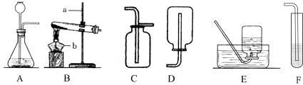

（1）请写出图中标号仪器的名称：a ；b 。
（2）实验室用氯酸钾制取并收集氧气，应选用的配套装置是 或 。（填写装置的字
母代号，下同）
- 实验室制取CO₂气体时，应选择的发生装置和收集装置是 ；请写出实验室制CO₂
的化学方程式 。
- 若F装置中盛有紫色石蕊溶液，通入CO₂气体后，溶液变红，原因是 。（用化学
方程式表示）
解析：本题考查了气体的制备和气体性质的探究。设计实验装置制取气体时，得根据反应物的条件和反应状态选择发生装置，然后再根据生成物的性质选择收集装置。（1）中带标号的仪器名称分别为铁架台和酒精灯；（2）实验室用氯酸钾制取并收集氧气时，反应物是固态且需要加热，因此发生装置选择B，因为氧气的密度比空气大且氧气不易溶于水，因此选择C或E装置来收集；（3）实验室制取CO₂气体时，利用大理石或者石灰石和稀盐酸反应，反应物是固体和液体，反应条件是不需要加热，因此，选择A装置，因为二氧化碳密度比空气大且二氧化碳易溶于水，所以采用装置C进行收集，反应的化学方程式为CaCO₃+2HCl=CaCl₂+H₂O+CO₂↑；（4）二氧化碳和水反应生成碳酸，碳酸显酸性，能使紫色石蕊溶液变红。
答案：（1）铁架台 酒精灯 （2）BE（或BC） BC（或BE）
- AC
- CaCO₃+2HCl=CaCl₂+H₂O+CO₂↑
（4） CO₂+H₂O=H₂CO₃
3. （2012黔南模拟）如图所示，在用过氧化氢和二氧化锰制取氧气的实验中，收集完氧气后，反应还在继续进行。小明认为，这个装置不能有效控制反应的发生与停止，造成了药品的浪费，请你帮助小明对该实验装置加以改进或设计新的简易实验装置解决这个问题。
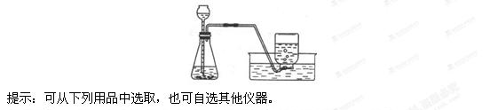
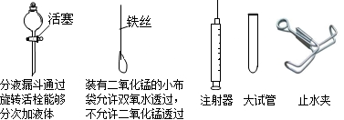
请你至少写出两种方案：
方案一： ；
方案二： 。
解析：要有效控制反应的发生与停止，可把装置中的长颈漏斗改成分液漏斗，分液漏斗通过旋转活栓能够分次加液体，当收集完气体后，可不再滴加液体；还可用注射器，注射器的特点与分液漏斗一样，可以控制液体的滴加当收集完气体后，可不再滴加液体。
答案：方案一：将长颈漏斗改用分液漏斗
方案二：将长颈漏斗改用注射器
过关检测
1. 小婷同学想用实验证明高锰酸钾溶液的紫红色是MnO₄⁻ 离子的颜色，而不是K⁺ 离子的颜色，他设计的下列实验事实与证明该问题无关（ ）
A．将高锰酸钾晶体加热分解，所得固体质量减少
B．观察氯化钾、硝酸钾、硫酸钾溶液都没有颜色，表明溶液中K⁺ 离子无色
C．向氯化钾溶液中加入过量锌粉，振荡，静置后未见明显变化，表明锌与K⁺ 离子不反应
D．向高锰酸钾溶液中加入过量锌粉，振荡，静置后见紫红色褪去，表明MnO₄⁻ 离子呈紫红色
1.A 解析：加热高锰酸钾固体，质量减少，没有体现高锰酸根在溶液中的情况，故A没有意义；氯化钾、硝酸钾、硫酸钾溶液中有K⁺，但没有颜色，故表明溶液中K⁺无色，故B有意义；D、C的目的是为D创造条件，C中说明锌与K⁺ 不反应，D中加入锌粉褪色，说明不是K⁺ 作用，运用排除法可知C、D都有意义。
2.（2011湘西州）实验室用过氧化氢溶液制取氧气时，常加入二氧化锰粉末。请你设计实验探究二氧化锰在此制取过程中的作用。
（1）提出猜想：猜想一：在制取过程中作反应物；
猜想二：在制取过程中作 。
（2）设计实验证明猜想二（可以只写实验方案）：
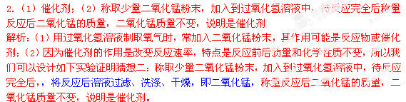
3.（2012济宁）不少家庭养观赏鱼，有时会在鱼缸里放点“鱼浮灵”，可使水中的含氧量迅速增加，“鱼浮灵”的化学名称是过氧碳酸钠（俗称固体双氧水，化学式2Na₂CO₃•3H₂O₂）．常温下，过氧碳酸钠易溶于水并迅速放出氧气，能有效地提高水生动物的成活率．
①请设计实验验证“鱼浮灵”的供氧原理：
实验操作 | 现象 | 结论
②为证明“鱼浮灵”供氧后所得溶液的主要成分，还应补充实验： ．
3.
实验操作 | 现象 | 结论
取少量的过氧碳酸钠于试管中，加入少量的水，将带火星的木条伸入试管， | 带火星的木条复燃 | 过氧碳酸钠易溶于水并迅速放出氧气
向溶液中滴入稀盐酸，有气泡产生
解析：设计实验验证“鱼浮灵”的供养原理，就是设计实验来验证“鱼浮灵”如何产生氧气以及如何证明产生的气体就是氧气。取少量的过氧碳酸钠于试管中，加入少量的水，将带火星的木条伸入试管，就会发现带火星的木条复燃，氧气可以使带火星的木条复燃，因此可以证明生成的气体就是氧气；“鱼浮灵”供氧后所得溶液的主要成分应该是碳酸钠，检验碳酸钠可以向溶液中滴入稀盐酸，观察到有气泡产生。
4. （1）在人群密集、相对封闭的大型超市和教室等地方的空气中，二氧化碳的含量相对较高，而氧气的含量相对较低。试设计实验证明：超市空气中氧气的含量小于学校操场空气中氧气含量。
实验步骤 | 现象 | 结论
（2）给你一段塑料管、玻璃片、集气瓶，请你用简单的方法，取出（1）题中大型超市和学校操场的气体样品。（以操场为例）
。
4.（1）
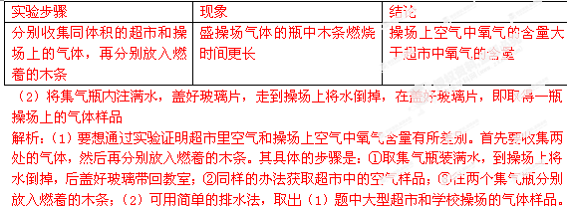
5. 张南同学带着大理石来到实验室做实验，在实验台上有下列仪器及药品，请帮助张南同学解决下列问题：
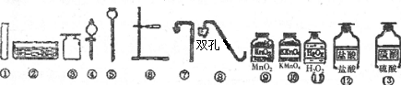

(1)张南想制取C0₂气体，所用的上述仪器和药品是 (填序号，以下同) ；
(2)若选用上述仪器制取氧气，请设计出能控制反应速率的装置，所用上述仪器的标号有 ，反应的化学方程式是 。
(3)若利用KMnO₄制取氧气，以上所给仪器中还缺少的是 ，缺少必要的用品是 。
请将你设计的装置图画在下面的方框内：

5. （1）①③⑥⑦；（2）①②③④⑥⑧ 2H₂O₂2H₂O+O₂↑；（3）酒精灯和导管 棉花
（4）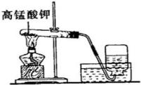
解析：（1）用大理石制取二氧化碳，需要大理石与稀盐酸反应，所以要用到图中的盐酸；另外还要用到试管作为反应容器，铁架台来固定试管，再用带导管的单孔橡皮塞封闭试管口并输出气体，最后用集气瓶收集气体；（2）利用图中的仪器制取氧气，是用二氧化锰做催化剂分解过氧化氢的反应。又因为要设计出能控制反应速率的装置，所以要用到的图中仪器是：①试管，用作反应容器；②水槽作为排水法收集气体的辅助装置；③集气瓶可用来收集气体；④分液漏斗，用来滴加过氧化氢溶液，并控制滴加的速度，从而控制反应的速率；⑥铁架台，用于固体反应容器试管；⑧双孔带导管的橡皮塞，用来封闭试管口并输出气体；（3）利用KMnO₄制取氧气，需要加热，所以还缺少用于加热的酒精灯。为防止高锰酸钾粉末进入导管，应放一团棉花在试管口，所以还缺少必需品是棉花。在画出装置示意图时要注意以下几点：①酒精灯内酒精的量，药品铺平试管底部；②外焰加热；③试管口略向下倾斜；④铁夹夹在试管的中上部；⑤棉花，木台；⑥伸入试管的导管不能过长。
一年模拟
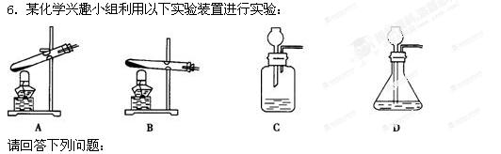
（1）实验室用高锰酸钾制氧气时，应对哪个编号的装置进行改进？如何改进？
。反应完成后，要从剩余固体中回收二氧化锰，应进行溶解、 、洗涤、干燥等操作。
（2）不选择C装置制气体的原因是 。
（3）选用D装置可制的气体有 （至少写两种）。
（4）某同学用D装置制取并收集了一瓶气体，请你设计实验来检验它是哪种气体，填写下表完成之。
检验方法 | 现象 | 结论
6.（1）B 在试管口放一团棉花 过滤；（2）长颈漏斗未伸入液面以下，气体从长颈漏斗逸出；（3）O₂、CO₂ （或H₂） ；（4）伸入带火星的木条 木条复燃 气体为氧气 （或倒入澄清石灰水，振荡 石灰水变浑浊 气体为二氧化碳；或点燃气体，在火焰上方罩一干冷烧杯，烧杯倒过来，倒入澄清石灰水，振荡 杯壁有水出现，石灰水不变浑浊 气体为氢气）（答案合理即可）
解析：（1）根据反应中所用药品的状态及反应条件，选择反应的发生装置，并对装置中的问题进行修改；根据混合物的组成特点，选择分离混合物的方法；（2）装置C用于固体与液体不需要加热型反应的发生装置，装置中的长颈漏斗应伸入液面以下；（3）根据装置的适用范围“固体与液体反应且不需要加热”，判断利用该装置可制取的气体；（4）从O₂、CO₂、H₂中选择其中一种气体，设计检验方法进行检验。
7. 二氧化锰对许多化学反应都有催化作用。小红同学在完成某实验后，分离回收得到二氧化锰，发现用作催化剂二氧化锰的颜色、状态均未发生明显变化。你认为这时分离回收得到的二氧化锰是否仍然具有催化作用？
（1）请你设计实验来加以验证，并将有关内容填写在下面实验报告的空格内。
实验现象 | 实验步骤 | 实验结论
（2）写出你的实验方案中所发生反应的化学方程式
7.（1）
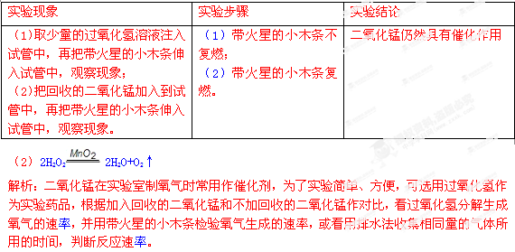
第四类 探究型实验大题
典例剖析
例1 （2010湘潭）小军同学想要通过实验证明“二氧化锰能加快氯酸钾分解”。他设计并完成了下表所示的探究实验：
 | 实验操作 | 实验现象 | 实验结论或总结
 | 实验操作 | 实验现象 | 结论 | 总结
实验一 | 取少量氯酸钾于试管中，加热至熔融，伸入带火星的木条 | 木条接近试管底部，发亮复燃 | 加热氯酸钾产生氧气，但是反应所需温度  ① | 二氧化锰能加快氯酸钾分解
实验二 | 取少量二氧化锰于试管中，加热，伸入带火星的木条 | 没有明显现象 | ② | 二氧化锰能加快氯酸钾分解
实验三 | ③ ，加热，伸入带火星的木条 | ④ | 二氧化锰能加快氯酸钾的分解，反应的化学方程式为⑤ | 二氧化锰能加快氯酸钾分解
(1)请你帮小军同学填写上表中未填完的空格。
(2)在小军的探究实验中，“实验一”和“实验二"起的作用是 。
(3)小英同学在一次实验中发现在氯酸钾中加入少量的高锰酸钾也能加快其分解，你认为原因是 。
解析：（2）在探究性试验中所做的不同实验都是为了与其他试验作比较，通过对比①②两个实验可知，氯酸钾在高温融化时才产生氧气，二氧化锰受热不产生氧气；
（3）催化剂除了能改变其他物质的化学反应速率，还有的特点是本身的质量和化学性质在反应前后不变，本题已经验证了二氧化锰能加快氯酸钾的反应速率，做催化剂；但小英同学在实验中发现在氯酸钾中加入少量的高锰酸钾也能加快其分解，经分析高锰酸钾加热之后会分解生成锰酸钾、二氧化锰和氧气，因而此实验加快氯酸钾的反应速度的还是二氧化锰。
答案：（1）①高；②二氧化锰加热不产生氧气；③向试管中加入氯酸钾和二氧化锰的混合物； ④木条迅速复燃；⑤ ；（2）对比（或对照等）；
（3）高锰酸钾加热之后会产生二氧化锰
【规律方法总结】此题考查的主要内容催化剂的特点，即能改变其他物质的化学反应速率，但本身的质量和化学性质在反应前后不变，所以要验证某物质是否是某物质的催化剂时需要验证三点：改变其他物质的化学反应速率、本身的质量不变、化学性质不变。这也说明高锰酸钾虽然加快氯酸钾的化学反应速度，但它的质量和化学性质在化学反应前后都发生了变化，故不是该反应的催化剂。
例2（2012上海）某兴趣小组同学对实验室制备氧气的条件进行如下探究实验。
①为探究催化剂的种类对氯酸钾分解速度的影响，甲设计以下对比实验：
Ⅰ．将3.0g KClO₃与1.0g MnO₂均匀混合加热
Ⅱ．将x g KClO₃与1.0g CuO均匀混合加热
在相同温度下，比较两组实验产生O₂的快慢。
Ⅰ中反应的化学方程式是________；Ⅱ中x的值应为________。
②乙探究了影响双氧水分解速度的某种因素。实验数据记录如下：
 | 双氧水的质量 | 双氧水的浓度 | MnO₂的质量 | 相同时间内产生O₂体积
Ⅰ | 50.0g | 1% | 0.1g | 9 mL
Ⅱ | 50.0g | 2% | 0.1g | 16 mL
Ⅲ | 50.0g | 4% | 0.1g | 31 mL
本实验中，测量O₂体积的装置是________（填编号）。
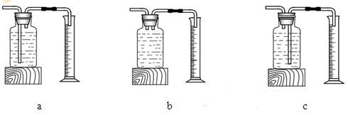
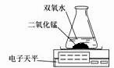
实验结论：在相同条件下，_______________，双氧水分解得越快。
丙用右图装置进行实验，通过比较____________也能达到实验目的。
解析：本题探究了实验室制备氧气的条件，分两个方面进行探究，一是催化剂的种类对氯酸钾分解速度的影响，一是双氧水的浓度对反应速度的影响。在探究催化剂的种类对氯酸钾分解速度的影响时，要求氯酸钾的质量相同，反应条件相同，催化剂的质量相同但是催化剂的种类不同，因此，X的值应该为3.0；在探究了影响双氧水分解速度的某种因素时，通过观察实验数据可知，在双氧水的质量和MnO₂的质量相同而双氧水的浓度不同的条件下，可以看到，双氧水的浓度越大，相同时间内产生氧气的体积越多；丙用右图装置进行实验，通过比较相同时间天平读数差值大小来判断反应进行的快慢。
答案：①2KClO₃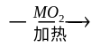2KCl+3O₂↑ 3.0
②C 双氧水浓度越大 相同时间天平读数差值大小（其它合理也可）
【规律方法总结】此题涉及了催化剂的种类以及影响双氧水分解速率的化学知识，解答此种试题要紧紧围绕题干中给予的相关知识，提炼有用信息进行解答。
例3（2011德阳）垃圾是一种“放错地方的资源”．废旧干电池能有哪些利用价值？为此，某学习小组进行了实验探究。
【探究课题】
探究废旧干电池内黑色固体的部分成分。
【查阅资料】
所探究的废旧干电池内的黑色固体中含有二氧化锰、可溶性氯化物和其它物质。
【提出问题】
废旧干电池内的黑色固体是否含有二氧化锰和可溶性氯化物？
【猜想1】
废旧干电池内的黑色固体中含有二氧化锰。
【实验验证1】
按下图A、B、C、D各操作流程完成：
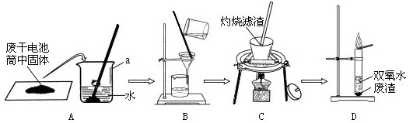
【现象与结论】
（1）A中仪器a的名称是 ；
（2）B中玻璃棒的作用是 ；
（3）将双氧水和C所得的滤渣加入D的试管中，产生的气体使带火星的木条复燃．由此得出猜想1正确。则试管中发生反应的化学方程式为 。
【猜想2】
实验验证1的操作B中所得的滤液里含有可溶性氯化物。
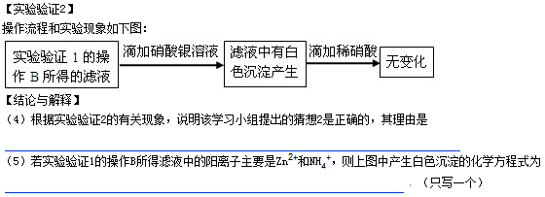
解析：（2）B操作为过滤，所以B中玻璃棒的作用是引流；（3）将双氧水和C所得的滤渣加入D的试管中，产生的气体使带火星的木条复燃说明产生了氧气，同时证明该物质含有二氧化锰，故可以写出该反应的化学方程式；（4）硝酸银能够和氯化物反应生成难溶于稀硝酸的沉淀，故可以判断操作B中所得的滤液里含有可溶性氯化物；（5）若实验验证1的操作B所得滤液中的阳离子主要是Zn²⁺和NH₄⁺，则该物质为氯化锌或是氯化铵，它们可以和硝酸银反应生成难溶于硝酸的白色沉淀氯化银，据此可写出该反应的化学方程式。
答案：（1）烧杯； （2）引流； （3）2H₂O₂ 2H₂O+O₂↑；
（4）能与硝酸银溶液作用生成不溶于稀硝酸的白色沉淀的物质是可溶性氯化物；
（5）ZnCl₂+2AgNO₃═2AgCl↓+Zn(NO₃)₂或NH₄Cl+AgNO₃═AgCl↓+NH₄NO₃．
【规律方法总结】解答此题要做到熟练掌握常见物质的化学性质，能够根据物质的性质来判断物质的检验方法，记住氯化银是不溶于水也不溶于酸的沉淀。
中考真题分析
1.（2012云南模拟）小亮发现:收集的氧气占集气瓶容积的60%(空气占40%)时，能使带火星的木条复燃。那么，使带火星的木条复燃的氧气浓度的最低值是多少呢?小亮对此展开探究：
第一组实验：取5只集气瓶，编号为①、②、③、④、⑤，分别装入其总容积10%、20%、30%、40%、50%的水。用排水法收集氧气，恰好把5只集气瓶中的水排去。将带火星的木条依次插入①～⑤号瓶中，记录实验现象。
小亮在前一组实验的基础上又做了第二组和第三组实验，三组实验的数据和现象见下表。
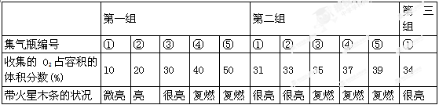
请根据实验回答下列问题：
⑴ 写出一个实验室制取氧气的化学方程式 。
⑵ 使用带火星的木条验满氧气的方法是否可靠： (填“是”或“否’')。
⑶ 集气瓶中氧气的体积分数 ＝ 收集的氧气占容积的体积分数＋ 瓶中空气占容积的体积分数 × %。
⑷ 收集的氧气占容积的体积分数最低为 %时，可使带火星的木条复燃，这时集气瓶中氧气分数是 %(计算结果保留整数)。
⑸ 用带火星的木条直接检验双氧水受热分解产生的氧气时，往往难以复燃，这是因为在加热生成氧气的同时产生大量水蒸汽所致，此时混合气体中氧气的体积分数随温度变化的曲线如下图所示。若只考虑氧气的体积分数对实验结果的影响，欲使带火星的木条复燃，应将加热双氧水的最高温度控制在 ℃。
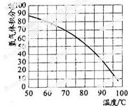
⑹ 采取“半值法”探究能减少实验次数。例如：第一组实验若按③、④的编号顺序进行实验，即可确定下一组实验收集的氧气占容积的体积分数应在30%～40%之间，从而省去编号为①、②、⑤的实验。同理，第二组实验可以省去的实验编号为 。
解析：（2）通过实验可以看出，氧气含量达到35%带火星的木条就可以复燃，所以用带火星的木条验满氧气的方法不可靠，所以本题答案为否；（3）集气瓶中氧气的体积分数=收集的氧气占容积的体积分数+瓶中空气占容积的体积分数×空气中氧气的体积分数，故答案是21；（4）由图中可知，当氧气的体积分数达到35%时，带火星的木条复燃；此时空气还占65%，所以空气中有氧气的量为：65%×21%≈14%，所以此时瓶内共有氧气的分数为：14%+35%=49%，若用氧气占空气体积的五分之一计算，则结果为48%，因此答案应为：35、48或49；（5）只考虑氧气的体积分数对实验结果的影响，欲使带火星的木条复燃，则氧气的含量需要在48%～49%，分析坐标，可知道温度大约在82°左右；（6）采取“半值法”探究能减少实验次数，实际上就是通过实验数据的分析，减少不必要的实验，第二组实验若按②、③的编号顺序进行实验，即可确定下一组实验收集的氧气占容积的体积分数应在33%～35%之间，从而省去编号①、④、⑤的实验。
答案：⑴ 2H₂O₂O₂↑+2H₂O ；⑵ 否；⑶ 21；⑷ 35；⑸ 82；⑹ ①④⑤
2.（2011南通)某兴趣小组根据实验室提供的仪器和药品进行了氧气的制备实验。
(1)甲同学选用如图所示的装置制取氧气。
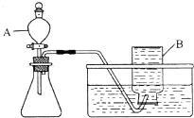
①写出仪器B的名称： 。
②甲同学应选取的试剂是Mn0₂和 (填化学式)，Mn0₂固体在该反应中起 作用。
③除用排水法外，甲同学还可选择 法收集氧气。
④实验前，甲同学先向仪器A中加入水，然后将导管放入水槽中，并打开仪器A的活塞，观察导管口是否有连续的气泡出现。该实验操作的目的是 。
(2)乙同学称取一定质量KMn0₄放在大试管中，将温度控制在250℃加热制取O₂，该反应的化学方程式为 。实验结束时，乙同学发现收集到的O₂大于理论产量，针对这一现象，同学们进行了如下探究：
【提出猜想】猜想Ⅰ：反应生成的MnO₂分解放出0₂；
猜想Ⅱ：反应生成的K₂Mn0₄分解放出O₂ ；做出上述猜想的理由是 。
【实验验证】同学们分为两组，分别进行以下实验：
①第一组同学取一定质量的Mn0₂，在250℃条件下加热一段时间，冷却后测得Mn0₂的质量不变。则猜想 错误。
②第二组同学取K₂Mn0₄在250℃条件下加热，没有用测定质量的方法得出了猜想Ⅱ正确的结论。该组同学选择的实验方法是 。
【拓展延伸】实验发现，K₂MnO₄受热只能部分分解，经分析可能是生成物K₂O对其分解产生影响。请设计实验方案验证： 。
【实验反思】通过以上实验探究，你对“问题的发现与解决”有何认识? 。
解析：（1）仪器B是集气瓶；甲同学用过氧化氢和二氧化锰制取氧气，二氧化锰在该反应中起了催化作用；由于氧气的密度大于空气的密度，故可采用向上排空气法收集；根据甲同学的操作过程可确定，他做的操作是检验装置的气密性；（2）因为二氧化锰和锰酸钾中均含有氧元素，因此收集到的氧气大于理论产量的原因可能是多余的氧气由二氧化锰或锰酸钾或二者同时产生的，因此猜想Ⅰ和猜想Ⅱ的理由是因为二氧化锰和锰酸钾中均含有氧元素。因为二氧化锰在250℃条件下加热，其质量不会发生改变，这说明二氧化锰不会产生氧气，故猜想Ⅰ错误；若证明猜想Ⅱ正确，则需要证明在加热条件下有氧气生成即可，即用带火星的木条检验氧气的生成。若证明“生成物K₂O对锰酸钾分解产生影响”，可进行以下实验：取等质量锰酸钾两份，一份加入氧化钾，另一份不加氧化钾，然后加热，通过对比实验，观察收集一瓶氧气所用时间的长短，来确定氧化钾是否影响锰酸钾的分解。
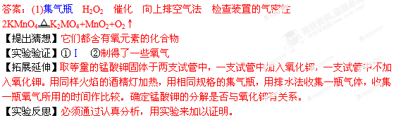
3. (2011广东)学习了MnO₂对过氧化氢有催化作用的知识后。某同学想：CuO能否起到类似MnO₂的催化剂作用呢？于是进行了如下探究。
【猜想】Ⅰ. CuO不是催化剂、也不参与反应，反应前后质量和化学性质不变；
Ⅱ. CuO参与反应产生O₂，反应前后质量和化学性质发生了改变；
Ⅲ. CuO是反应的催化剂，反应前后 。
【实验】用天平称量0.2gCuO，取5mL 5%的过氧化氢溶液于试管中，进行如下实验：
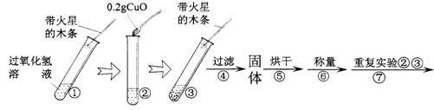
(1)填写下表：
步骤③现象 | 步骤⑥结果 | 步骤⑦现象 | 结论
带火星的木条复燃 |  | 溶液中有气泡放出 | 猜想Ⅰ、Ⅱ不成立  猜想Ⅲ成立
(2)步骤①的目的 。
(3)步骤④需用到的实验仪器有：铁甲台(带铁圈)、漏斗、烧杯、 。
(4)过氧化氢能被CuO催化分解放出O₂的化学方程式为 。
【拓展】要探究步骤⑤做过催化剂的CuO其他化学性质，还应补做的实验是
(写一种)。
解析：本题考查催化剂。催化剂能改变其他物质的化学反应速率，而其本身的质量和化学质在反应前后不发生改变，因此证明氧化铜是双氧水分解反应的催化剂，只要证明其是否能改变反应的速率，其质量和化学性质在反应前后不发生改变即可。
答案：【猜想】质量和化学性质都不变
【实验】(1)有气泡产生 质量不变 产生能使带火星的木条复燃的气体；
(2)过氧化氢溶液本身不能分解；(3)玻璃棒；(4)2H₂O₂2H₂O+O₂↑
【拓展】取少量得到的黑色固体粉末于烧杯中，向烧杯中加入适量稀硫酸，搅拌，反应后得到蓝色溶液。即CuO+H₂SO₄==CuSO₄+H₂O（答案合理即可）
过关检测
1.（2010徐州）做完“铁在氧气里燃烧”实验后，小冬同学有两个疑惑不解的问题，于是她进行了以下探究活动，请你一同参与。
[问题1]铁燃烧时溅落下来的黑色物质中还有没有铁呢？
[查阅资料1]
（1）自然界中铁的氧化物主要是Fe₃O₄和Fe₂O₃两种（FeO极易被氧化为Fe₂O₃）；
（2）铁的氧化物均能溶于酸的溶液。
[实验探究]
将冷却后的黑色物质碾碎，装入试管，加入 溶液，观察到的现象是 ，说明铁燃烧时溅落下来的黑色物质中还含有铁。
[问题2]铁燃烧的产物为什么不是Fe₂O₃呢？
 | Fe₃O₄ | Fe₂O₃ | 铁
分解温度/℃ | 1538 | 1400 | —
熔点/℃ | — | — | 1535
[查阅资料2]
（1）Fe₃O₄和Fe₂O₃的分解温度、铁的熔点见表：
（2）Fe₂O₃高温时分解成Fe₃O₄。
[理论探讨]
根据实验现象，并结合表中数据，可推知铁在氧气里燃烧时产生的高温应在 之间，在此温度范围内Fe₂O₃已分解，所以铁在氧气里燃烧的产物是Fe₃O₄。
[拓展延伸]
（1）实验中为了防止集气瓶炸裂，必须 ；
（2）Fe₂O₃高温时会分解成Fe₃O₄和一种气体，请写出此反应的化学方程式
（3）有些超市的食品密封包装盒的透明盖内放有黑色的FeO粉末，若粉末的颜色 ，就说明包装盒破损进气，这样售货员就能及时发现并处理。
1.【实验探究】 稀盐酸（或硫酸铜） 冒气泡（或出现红色固体） （答案合理即可）
【理论探讨】 l535℃～l538℃
【拓展延伸】 (1)在集气瓶底部放少量的水(或在集气瓶底部铺一层细沙) ；
高温
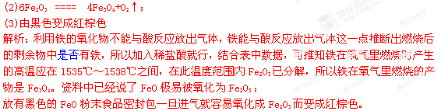
2. （2010滨州）在学校的元旦联欢会上，某同学表演了“水能生火”的魔术。他向包有过氧化钠（Na₂O₂）粉末的脱脂棉上滴水，脱脂棉燃烧起来。小明很兴趣，于是，他和同学们进行探究。
[提出问题]过氧化钠与水反应生成了什么物质？为什么脱脂棉会燃烧？
[猜想]①可能有一种气体和另一种物质生成；
②反应过程中可能有热量放出
[设计装置]如右图所示
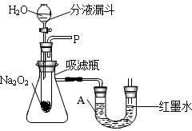
[实验探究]
实验一：探究反应后生成的气体是什么？
⑴小利猜想生成的气体可能是氢气，也可能是氧气。小利猜想的依据是 。
⑵小宁打开装置中分液漏斗的活塞，控制滴加水的速度，观察到试管内有气泡产生，用带火星的木条靠近P处，木条复燃。说明生成的气体是 。
⑶实验过程中，还观察到U型管A端红墨水液面下降，其原因是 。
实验二：继续探究反应后生成的另一种物质是什么？
⑴小明取反应后所得的溶液于试管中，滴入无色酚酞试液，发现酚酞试液变红色，说明反应后所得的溶液呈 性。
⑵小军认为，纯碱溶液也能使酚酞试液变红色，所以另一种物质有可能是Na₂CO₃，小宁认为不可能，他可选用 试剂来验证另一种物质是否是Na₂CO₃；
⑶小明在转移实验一所得溶液时，不小心手上沾有部分该溶液，小明应该如何处理： 。
[表达]由实验探究的结果，写出过氧化钠和水反应的化学方程式： 。
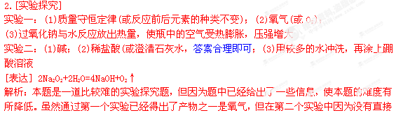
给出产物是什么，需要学生全面思考才能得出结论。过氧化钠与水反应的产物，学生在学习过程中没有接触过，只能通过实验进行分析、判断。由质量守恒定律引导学生判断产物是氢气或氧气中的一种；实验中产生的气体使带火星的木条复燃，可以判断产物中的气体是氧气；在实验二中通过实验得出了产物中的另一种物质显碱性；由猜想和验证否定了碳酸钠的可能性，由此学生可以推断出产物。
- （2012南充） 在实验室里，常用分解过氧化氢溶液、加热氯酸钾或高锰酸钾制取氧气。某化学兴趣小组对氧气的实验室制法进行了探究。
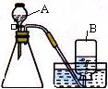
（1）小明同学选用如图所示的装置制取氧气。制取过程中所发生的化学反应
方程式为： 。实验前小
明同学先向仪器A中加入水，然后将导气管放入水槽中，并打开仪器A
的活塞，观察导气管口是否有连续的气泡出现。该实验操作的目的
是 。
- 小红同学通过互联网得知：CuSO₄溶液、动物某些脏器中含有的物质等能催化过氧化
氢的分解。
动物脏器中含有过氧化氢酶，能催化过氧化氢分解，过氧化氢酶是 （选填序
号填空：①糖类、②蛋白质、③脂肪、④维生素）
实验证明，在过氧化氢溶液中滴加CuSO₄溶液能显著加快过氧化氢的分解。CuSO₄溶
液主要含有三种粒子（H₂O、Cu²⁺、SO₄²⁻），为了进一步探究CuSO₄溶液中哪种粒子能
起催化作用。小红同学作了以下分析和设计。
①小红同学认为最不可能的是H₂O，他的理由是 。
②要说明另外的两种粒子是否起到催化作用，小红同学设计了如下实验，完成了这次
探究活动。
实验步骤 | 实验现象 | 结论
a. 取一支试管加入5mL5%过氧化氢溶液，然后加入2-3滴稀硫酸 | 溶液几乎没有气泡放出 | 实验证明，起催化作用的是 。
b. 另取一支试管加入5mL5%过氧化氢溶液，然后加入2-3滴 溶液 | 溶液中有大量气泡放出 | 实验证明，起催化作用的是 。
③如果确定CuSO₄是催化剂，还必须通过实验确定它在化学反应前后
。
- （1）2H₂O₂ 2H₂O + O₂↑ 检查装置的气密性
（2）② ①过氧化氢溶液（双氧水）是水溶液，所以H₂O不是催化剂 ②CuCl₂ 或Cu(NO₃)₂ Cu²⁺ ③化学性质和质量都没有发生改变
解析：本题考查了氧气的实验室制法的探究以及硫酸铜溶液中何种粒子做催化剂的探究。图示中所示的制取氧气的装置是固液常温型制气装置，反应物是双氧水和二氧化锰，其中，二氧化锰做催化剂；在制取气体时，首先应该检验装置的气密性。过氧化氢酶是蛋白质；验证硫酸铜溶液中哪种粒子做催化剂时，首先可以排除H₂O，因为双氧水溶液中就含有H₂O；a、b两个实验证明了起催化作用的是Cu²⁺ 而不是SO₄²⁻ ,催化剂在化学反应前后，质量和化学性质都没有改变，因此，如果确定CuSO₄是催化剂，需要通过实验确定它在化学反应前后质量和化学性质都没有改变。
4.（2011南平）食品安全，关乎民生。食品脱氧剂（以活性铁粉为主的物质组成）能通过化学反应除去密闭包装袋中的氧气，使食品处于无氧状态，有效控制细菌、霉菌的生长，以保持食品的色、香、味。
张山等同学用“嫦娥”牌月饼的脱氧剂进行空气中氧气含量和性质的探究，实验装置如图所示：
下表是张山同学在实验过程中记录的有关数据：
实验所需的时间/min | 0 | 5 | 10 | 30 | 35 | 45
量筒中液面的刻度/mL | 50 | 35 | 27.5 | 20 | 20 | 20
回答：
（1）脱氧剂发生的某一化学反应生成了氢氧化亚铁（铁为+2价），请你填写该化学方程式中生成物的化学式：2Fe+O₂+2H₂O=2 ；
（2）探究实验过程中能观察到量筒中的液面不断下降，水中吸入到150mL的广口瓶中，原因是 （填序号）。
A．瓶中氧气与铁反应，压强减小 B．水被蒸发到空气中
（3）分析表中数据得知，至少经过 分钟后，量筒中的液面不再下降；
（4）根据表中实验数据进行推算，集气瓶中氧气的体积分数是 （填序号）；
A.10 B.15 C.20
（5）小虎同学的实验用时45分钟，结果发现集气瓶中收集到的水约为张山同学的三分之一，请你帮小虎同学找出造成实验失误的可能原因之一： 。
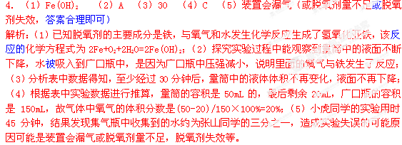
5.(2011莆田) 某初级中学学生发现实验室里有一瓶标签破损的无色溶液 （如右图所示），于是在老师的指导下进行如下探究。
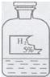
（1）甲、乙、丙三位同学对该溶液作出如下猜想：
甲同学猜想：该溶液是碳酸；
乙同学猜想：该溶液是过氧化氢溶液；
丙同学猜想： 。
（2）甲同学刚提出自己的猜想，就遭到乙、丙同学的反对，乙、丙同学反对的理由是
。
（3）他们设计如下实验方案来验证乙、丙同学的猜想。
取少量Cu0粉末于试管中（Cu0也可作为过氧化氢分解的催化剂），加入适量该溶液（如果反应慢，可适当加热），并将带火星的术条插入试管中。
如果乙同学猜想正确，可观察到的现象是 。
如果丙同学猜想正确，可观察到的现象是 。
（4）如果乙同学猜想正确，写出上述实验中过氧化氢分解的化学方程式 。
5.（1）稀硫酸；（2）碳酸不稳定，容易分解；
（3）产生气泡，带火星的木条复燃 固体逐渐溶解，溶液由无色变为蓝色；
（4）2H₂O₂ 2H₂0+O₂↑
解析：（1）根据残留的标签可以判断该物质中含有两个氢原子，所以可以得出丙的猜想可能是硫酸等物质；（2）碳酸不稳定，容易分解，不能够形成稳定的溶液，所以甲同学的猜想不是很合适；（3）根据题意可以知道氧化铜可以作为过氧化氢的催化剂，所以如果乙同学的猜想是正确的，则会产生氧气，鉴别氧气通常用带火星的木条，如果带火星的木条复燃，说明该溶液是过氧化氢溶液；氧化铜可以和硫酸反应生成蓝色的硫酸铜溶液，如果丙同学的猜想正确，则固体会溶解，而溶液变为蓝色；（4）如果乙同学的猜想是正确的，那么过氧化氢会分解而产生氧气和水。
一年模拟
6.（2012镇江模拟）研究性学习小组选择“H₂O₂ 生成O₂ 的快慢与什么因素有关”的课题进行探究，以下是他们探究的主要过程：
【假设】H₂O₂ 生成O₂ 的快慢与催化剂种类有关
【实验方案】常温下，在两瓶同质量、同浓度的H₂O₂ 溶液中，分别加入相同质量的MnO₂ 和水泥块，测量各生成一瓶（相同体积）O₂ 所需的时间。
【进行实验】右图是他们进行实验的装置图，
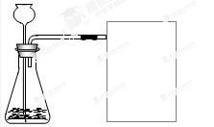
气体发生装置中A仪器名称是 ， 此实验中B处宜采用的气体收集方法是 。
【实验记录】
实验编号 | 1 | 2
反应物 | 5% H₂O₂ | 5% H₂O₂
催化剂 | 1g水泥块 | 1g MnO₂
时间 | 165秒 | 46秒
【结论】该探究过程得出的结论是 。
【反思】H₂O₂在常温下分解缓慢，加入MnO₂ 或水泥块后反应明显加快，若要证明MnO₂ 和水泥块是该反应的催化剂，还需要增加实验来验证它们在化学反应前后的 是否改变。
H₂O₂ 生成O₂ 的快慢还与哪些因素有关？请你帮助他们继续探究。（只要求提出一种影响H₂O₂ 生成O₂ 的快慢的因素以及相关假设和实验方案）
【假 设】 。
【实验方案】 。
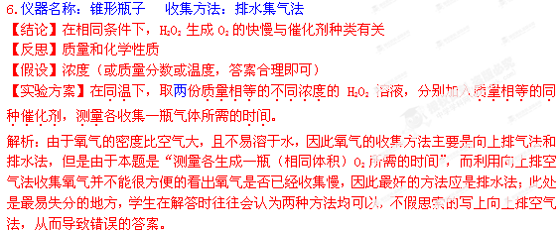
根据题中的实验记录来看，在同等条件下，水泥块的催化能力要远远小于二氧化锰；也就是说，在同等条件下，催化剂不同，H₂O₂ 生成O₂ 的快慢不一样。
而证明一种物质是催化剂，从催化剂的定义来看需要证明该物质的三点：（1）能改变某一反应的化学反应速率；（2）在化学反应前后该物质的质量保持不变；（3）在化学反应前后该物质的化学性质保持不变。因此，要想进一步证明二氧化锰或水泥块是催化剂，还需要证明其质量或化学性质在化学反应前后不发生改变才行。
化学反应的快慢除催化剂外，影响因素还有温度、浓度等，要想进一步证明某一种因素的影响，需要做一个对比实验，同时还要考虑到其他条件，也就是说，在同样条件下，设计对比实验来验证。
7.（2012中山竞赛）2011年5月1日，我国实施“醉驾入刑”的新规，引起某探究小组的注意，并设计如下实验，对人酒后呼出的气体与空气组成进行比较（不比较水蒸气）。
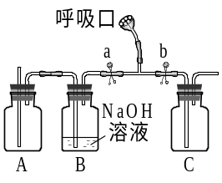
【查阅资料】重铬酸钾溶液与乙醇反应，溶液由黄色变成浅绿色。
【提出假设】1．呼出的气体中含有乙醇；
2．呼出的气体中O₂含量比空气的低；
3．呼出的气体中 含量比空气的高。
【实验方案】
（1）按右图装置取气，得空气、呼出气体样品分别于A、C集气瓶中，取多瓶气样备用。
（2）图中NaOH溶液的作用是 ，化学方程式为 。
（3）请填写空格
实验步骤 | 预期现象和结论
①向C集气瓶中伸入燃着的木条 | 火焰变 ，证明假设 成立
②同时向A、C集气瓶中加入等量的 | 若C集气瓶中 ，且较明显，  证明假设3成立
③分别向A、C集气瓶中加入少量重铬酸钾溶液 | 若 ，  证明
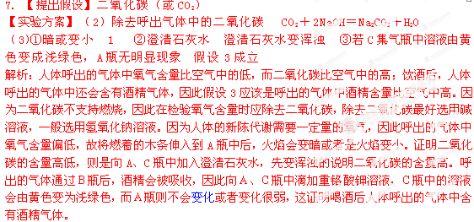
第五类 评价型实验大题
典例剖析
例１（2011莱阳）某校化学兴趣小组就空气中氧气的含量进行实验探究，请你参与。
【设计实验】
第一小组同学共同设计了如下图的A、B两套装置。
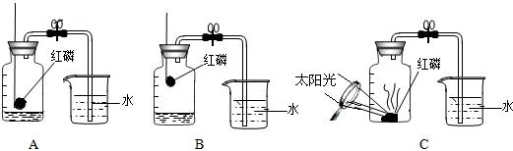
（1）你认为合理的是（填编号）
（2）该实验观察到的现象是
【改进实验】
第二小组同学设计了C实验，优点是：
（1）实验后发现测定出的空气中氧气的体积分数低于1/5，这可能是由哪几种原因引起的？
（2）从实验现象分析可知：氧气约占空气总体积的15，氮气约为45。能够得到该结论主要是运用了氮气的有关性质是：
解析：【设计实验】实验A和B的区别在于红磷的位置，而这一点与氧气的密度有关，由于氧气的密度大于空气，所以红磷在稍微低的位置更利于反应的进行，也更利于氧气的消耗，所以实验设计A更合理。【改进实验】实验C是在装置内点燃，这样红磷不会在装置外的空气中燃烧，也就是红磷燃烧的产物有毒的五氧化二磷不会散失到空气造成环境污染，也节约了红磷，即C装置的优点是：环保。（１）同时也利于实验结果的准确性；至于其他的实验现象及误差分析，要考虑全面就可以。首先注意误差是小于1/5，这样就与药品不能将氧气完全消耗有关，即红磷的量不足或者气密性等方面的问题；（２）对于氮气的性质，在回答时要和氧气对比回答，氧气反应掉了，而氮气剩余了，说明氮气是不燃烧也不支持燃烧的，在有水环境中氮气能够安然无恙，说明氮气不溶于水和也不和水发生反应。因此要学会从不同角度看问题。
【规律方法总结】实验的改进是建立在实验原理之上的，本实验是通过消耗装置内的气体和外界液体的补充来实现的，怎么样能够使装置内氧气被消耗属于改进的一个方面，本实验的改进关注点就在于此。同样都是红磷，放在不同的位置会对应不同的实验结果，由于氧气相对密度较大，因此让红磷在较低的位置能够更有效消耗装置内的氧气。至于对红磷点燃方式的改进，可以从如何减少过程中可燃物损失以及提高装置气密性上来考虑，在装置内点燃。
例2 （2011泰安）下图是实验室制取、收集有关气体的装置图。
请按要求回答下列问题：
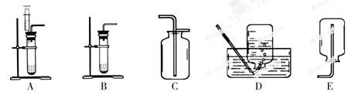
（1）用双氧水制取氧气的化学方程式为 ；
（2）要收集氧气，收集装置可选择上述装置中的 或 （填写序号）；
（3）用发生装置A或B制取氧气时，A与B相比，A的优点是
。
解析：收集装置一般是由气体的密度和溶解性，由于氧气的密度比口气大，且不易溶于水，故可用向上排空气法或排水法收集；装置A与B相比，A中增加了注射器，注射器可以控制加入双氧水的量，从而实现了对反应速度的控制。
（1）2H₂O₂ 2H₂O ＋ O₂↑；（2）C D；
（3）可以随时补充反应所需双氧水 ，控制反应速率
【规律方法总结】由于没有认真考虑注射器的作用，故回答装置A的优点时，答成可以随时控制反应的发生与停止。对于实验装置的评价分析应从以下几点考虑：操作是否简单、是否节约药品、是否造成污染、生成物是否方便使用等角度进行分析。
例3 （2012盐城）通过一年的化学学习，相信你已经初步掌握了实验室制取气体的有关知识。请结合图示回答问题。
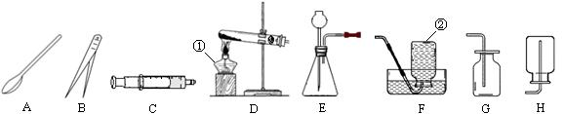
（1）写出图中标示的仪器名称：① ，② 。
（2）实验室用KMnO₄制取O₂，应选用的发生装置为 （填字母序号，下同），收集装置
可选用 （写一种即可），取用KMnO₄药品时，应选用仪器 ，写出该反应的
化学方程式 。
（3）注射器C可用于检查装置E的气密性，步骤如下：
①向锥形瓶中加入少量水至 处。
②将注射器C连接到装置E的导管口处。
③缓慢拉动注射器C的活塞，观察到 ，表示装置E的气密性良好。
- 实验室用装置E制取CO₂时，如用注射器C替换长颈漏斗，优点是 。
解析：（1）掌握实验室常用仪器的名称和使用方法，①是酒精灯，②是集气瓶；（2）实验室用高锰酸钾制取氧气，反应物是固体，反应条件是加热，应该选用的发生装置为D，因为氧气的密度比空气大且氧气不易溶于水，所以可以采用F或G装置来收集，取用高猛酸钾药品时应该使用药匙；（3）制取气体时，都需要检验装置的气密性；（4）如用注射器C替换长颈漏斗，可以控制反应的速率。
答案：（1）①酒精灯 ②集气瓶 （2）D F或G A
2KMnO₄△K₂MnO₄+MnO₂+O₂↑
（3）浸没长颈漏斗下端 长颈漏斗下端有气泡逸出
（4）可以控制反应的速率
【规律方法总结】本题主要考查了实验室制取气体时装置的选择，解答这类题时要注意根据反应物的状态和反应条件选择合适的发生装置，根据生成物的性质选择合适的收集装置。另外，需要掌握检验装置气密性的方法以及如何使反应装置优化，最后得出答案。
中考真题分析
1.（2011成都）实验室常用下图所示装置测定空气中氧气含量。
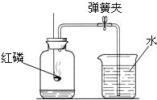
（1）若有1．24g红磷发生反应，则根据化学方程式计算，产生的固体（P₂O₅）有多少克？

（2）该试验中红磷过量，你认为是否有道理？ （填“是”或“否”），你的理由是
。
（3）在动手实验的过程中，你认为该实验的不足是 （至少一条）
分析：本题考查化学计算和测定空气中氧气含量实验。根据化学方程式和参加反应的红磷的质量可计算出产生五氧化二磷的质量。在测定空气中氧气含量的实验中个，红磷必须过量，否则氧气不能被完全除尽，影响测定结果。由于集气瓶中放置一部分水，因此需要将集气瓶剩余体积分成五等份，便于观察；或者从操作上考虑，瓶内空气受热体积膨胀外逸等角度回答。
答案：（1）解：设产生P₂O₅的质量为x
4P＋5O₂ 2P₂O₅
124 284
1.24g x
124：284=1.24g：x
解之得，x=2.84g
答：略
（2）是 该实验要测定的是空气中氧气的含量，所以红磷应过量，尽量将集气瓶中的氧气消耗完；
（3）在塞进橡皮塞时，瓶内空气受热膨胀外逸（或红磷在空气中燃烧会污染空气，或导气管内存有空气也会影响实验的准确性，造成实验误差较大等）
2.（2010鞍山）某学习小组将“从空气中制取氮气”作为研究课题，以下是他们的实验方案：
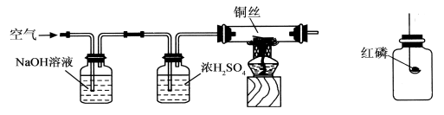
A B C
图1 图2
方案一：
(1)图1中装置B的作用是 ，装置C的作用是 。
方案二：
(2)将空气通过图1中A、B装置后，收集于图2的广口瓶中，用图2装置代替装置C进行实验。实验中用红磷而不用木炭的原因是 ；
(3)此法得到的氮气不纯，请你分析可能的原因是 ；
(4)在工业上，分离空气中的氮气和氧气是利用它们 的不同。
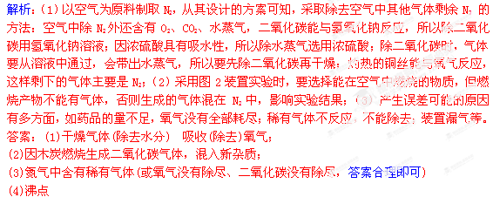
3. (2011广州)某校“我与化学”活动小组通过查阅资料了解到，我国超市每年消耗约40万吨塑料袋。假定这些使用后的废塑料袋都通过焚烧处理。将排放大量CO₂。该活动小组用下图所示装置，测量一定质量塑料袋燃烧后产生的CO₂的质量。
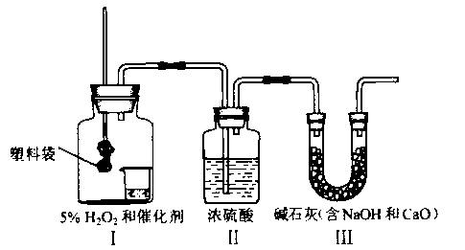
(1)为了保证测量的准确性，连接好实验装置后应检查 ，再加入药品进行实验。
(2)装置Ⅰ的小烧杯中加入足量H₂O₂和催化剂．可持续产生O₂供塑料袋充分燃烧，产生O₂的化学方程式是 。
- 塑料袋燃尽，装置Ⅰ逐渐冷却时，装置Ⅱ中液体也不易倒吸进入装置Ⅰ中．原因是

(4)根据实验目的，需要称量的是 。
A.实验前塑料袋的质量 B.实验前和实验后装置Ⅱ的质量C.实验前和实验后装置Ⅲ的质量
解析：（1）进行有关气体的化学反应实验时，应在反应前检验装置的气密性；（2）H₂O₂在催化剂的作用下会产生氧气和水，书写该反应的化学方程式要注意反应条件和生成物状态的标注；（3）由于H₂O₂在反应的过程中释放出氧气，装置Ⅰ中的气压不会因为温度的降低而减小，因此装置Ⅱ中的液体不会被吸入装置Ⅰ中；（4）实验的目的是测定“一定质量的塑料燃烧后产生二氧化碳的质量”，因此需要测定三个数据，即塑料的质量、反应前和反应后装置Ⅲ的质量。本题的易错点是（4），主要原因是没有弄明白本题的实验目的，主要体现在部分学生认为只是为了测定塑料燃烧生成二氧化碳的质量，而忽视了实验目的是“测定一定质量的塑料产生二氧化碳的质量”。
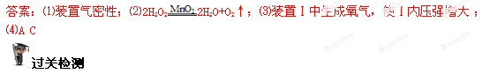
两年中考
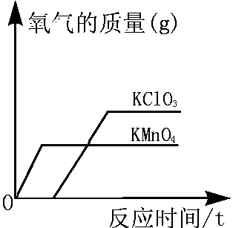
1．（2011四川省眉山市）对资料或实验证据的分析是否正确，直接关系到科学探究是否符合客观事实。下图为实验室用等质量的高锰酸钾和氯酸钾（另加少量的二氧化锰），分别制取氧气的数据分析示意图。下列依据图示信息所得出的分析正确的是（ ）
A．同时开始加热，先收集到氧气的是氯酸钾
B．用相同容积的试管制取较多量的氧气时，宜选择氯酸钾为原料
C．加入少量的二氧化锰使氯酸钾产生的氧气质量增加
D．反应时间较长的是高锰酸钾
1.B 解析：A从示意图中可以看出，高锰酸钾一旦受热就会马上放出氧气，而氯酸钾
则需要等待一段时间，所以同时开始加热，先收集到氧气的是高锰酸钾；B从图中可以看出，相同质量的两种物质，反应到最后放出氧气的质量是不相同的，氯酸钾放的的氧气多于高锰酸钾制的氧气量，所以若用相同容积的试管制取较多量的氧气时，宜选择氯酸钾为原料；C加入少量的二氧化锰只能加快氯酸钾反应的速度，并不能使氯酸钾产生的氧气质量增加；D从图中可以看出反应时间较长的是氯酸钾。
【答案】B
2.（2011张掖）下图是化学实验中常用的几种装置。请根据图回答下列问题：
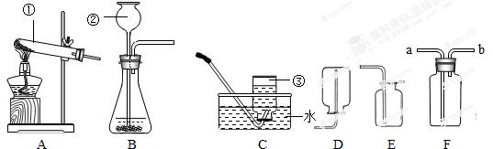
（1）实验室制取二氧化碳应选用的发生装置是 ，收集装置是 。
（2）实验室若用B装置制取氧气，则发生反应的化学方程式为 。
（3）实验室用A装置加热高锰酸钾的方法制取氧气，需要改进的是 ，若用F收集并测量制得氧气的体积，需在瓶内先装满水，气体从 （填“a”或“b”）处导管通入，并需要补充的一种玻璃仪器是 。
2.（1）B E；（2）2H₂O₂2H₂O+O₂↑；（3）试管口放一团棉花 b 量筒
解析：（1）实验室制取二氧化碳常用大理石与稀盐酸反应，是固液不加热反应，可用装置B完成；二氧化碳密度大于空气的密度，并且易溶于水，可用E装置向上排空气法收集；（2）用B装置制取氧气，要用过氧化氢溶液与二氧化锰反应，化学反应式是2H₂O₂2H₂O+O₂↑；（3）装置A中的试管口缺少防止高锰酸钾粉末进入的一团棉花，因此其改进方法是在试管口部位放一团棉花；气体应从b端进入，水在进入气体压力作用下，从a端排出，在a端连接一量筒，测出排出水的体积，即是生成气体的体积。
3.（2011芜湖）某学习小组的同学对物质燃烧知识进行了整理和探究。请你一起参与：
（1）木炭燃烧实验：
①木炭在氧气中燃烧的现象是 ，完全燃烧的化学方程式是 。
②检验右图集气瓶中木炭完全燃烧产物的方法是 。
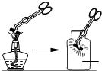
（2）对燃烧是否发生火焰的探究：
【发现问题】木炭在空气和氧气中燃烧均不产生火焰，而氢气、蜡烛、酒精等在空气或氧气中燃烧都产生火焰，那么物质燃烧是否产生火焰与什么因素有关呢？
【提出假设】a．与氧气的浓度有关；b．与可燃物的状态有关；c．与燃烧达到温度和可燃物沸点的相对大小有关。
【资料整理】小组同学查阅资料归纳整理，如右表。
【得出结论】①通过木炭在空气和氧气中燃烧均不产生火焰，可以得出假设a （填“合理”或“不合理”）；
②分析表中数据，可以得出有关假设b的结论
物质名称 | 物质状态 | 沸点（℃） | 燃烧达到的温度（℃） | 是否产生火焰
氢气 | 气 | －259 | 约2750 | 是
一氧化碳 | 气 | 约－190 | 约2500 | 是
木炭 | 固 | 约4827 | 约1200 | 否
石蜡 | 固 | 约300 | 约600 | 是
钠 | 固 | 约883 | 约1400 | 是
铁 | 固 | 约2750 | 约1800 | 否

是 ；
③分析表中数据，可以得出有关假设c的结论是 ；
【验证结论】请你设计实验验证石蜡蒸气燃烧能产生火焰。（用简要语言叙述，提供仪器：蜡烛、火柴、注射器、玻璃管）
。
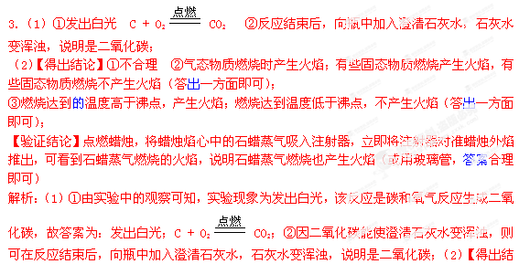
论】①根据表格中是否产生火焰可知，木炭在空气和氧气中燃烧均不产生火焰，则假设与氧气的浓度有关是不合理的； ②根据表格中的物质的状态及是否产生火焰可知，气体物质燃烧都有火焰，而固体物质有的有火焰，有的没有火焰；③根据表格中物质的沸点及燃烧达到的温度可知，当温度高于沸点时都有火焰；【验证结论】根据给出的实验用品，要证明蒸气燃烧的火焰，需要利用注射器来吸收蜡烛燃烧时内焰的蒸气，在外焰点燃蜡烛蒸气。
4. （2012北京模拟）下图是有关氧气的知识网络图（部分反应条件已略去）。
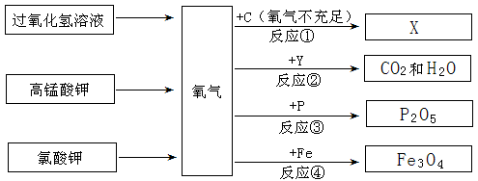
根据上图回答下列问题：
(1)生成氧气的三个反应都属于________反应（填基本反应类型），从节能、环保的角度考虑，实验室制取氧气最好选用_________________作反应物。
(2)X的化学式为_________；若反应①在氧气充足的情况下进行，生成X的化学式为____。
(3)若反应②的化学方程式为Y+2O₂ CO₂+2H₂O，Y的化学式为________。
(4)在反应③的实验中可以观察到的实验现象是______________________________。
(5)在做反应④实验时，要预先在盛放氧气的集气瓶中放______________________。
(6)反应①至④的相同点是（只写一条）____________________________________。
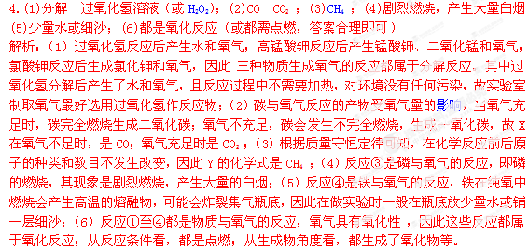
5.（2011台州）在氧气性质和制取的实验中，需完成碳和铁丝在氧气中燃烧两实验，实验册提示取用高锰酸钾的质量为7克。
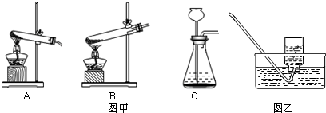
(1)计算分析：小明实验时采用容积为125毫升的集气瓶，如果按实验册提示，他能否制得两瓶氧气?(氧气密度为1．43克／升)
(2)实验操作：
①利用高锰酸钾制取氧气，他应选用如图甲中的发生装置 ；

②制氧时，小明未能收集到两瓶氧气，其可能的原因有 ；
A．没有塞紧试管塞
B．试管口放有棉花
C．没有及时更换收集第二瓶
D．加热前已将集气瓶灌满水倒立于水槽中
③小明采用图乙方法收集，从水槽中取出充满氧气的集气瓶，正放于实验桌上，发现瓶口上方的玻璃片容易滑动，其原因是_______________。
5. （1）解法一：
设生成两瓶氧气需要KMnO₄的质量为x。两瓶氧气的质量：m=ρV=0.25升×1.43克／升=0．3575克
2 KMnO₄△ K₂MnO₄+MnO₂+O₂↑
316 32
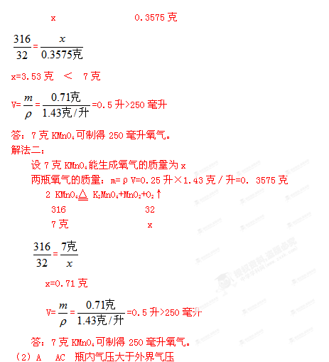
解析：（1）依据高锰酸钾分解的化学方程式及其根据化学方程式的计算可计算出7g高锰酸钾所产生的氧气的质量，进而根据体积、质量的换算公式计算出氧气的体积，再与集气瓶的容积进行对比，即可获得结论；（2）高锰酸钾属于固体，且需要通过加热制取氧气，因此需选用装置A；没有收集到足够的氧气，其可能原因是装置漏气，或者是操作中的失误，如没有及时更换收集第二瓶等；（3）氧气收集过多被玻璃片盖住后，瓶内的压强会高于外部压强，因此玻璃片易于滑动。
一年模拟
6.小海、小林、小明三同学一起测定双氧水溶液中溶质的质量分数。
查阅资料：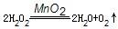；常温下氧气密度为1.42g/L。
设计原理：将一定质量的双氧水样品与二氧化锰混合，测定反应产生的氧气的质量，计算出H₂O₂的质量，继而得双氧水溶液中溶质的质量分数。
过程方法：（1）小海首先设计（如图）：向装有样品溶液（20g）的锥形瓶（75g）中投入0.5g二氧化锰，待双氧水反应完毕后测得锥形瓶和反应后混合物的总质量为95.1g，则产生氧气的质量是 ，双氧水溶液中溶质的质量分数为 。
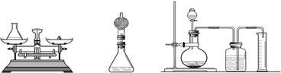
（2）小林对小海的设计提出质疑后，设计如中图的方案（只在上述方案中的锥形瓶上加一干燥管），请你说明小林质疑的理由是 。
（3）小明通过思考后，觉得他们的方案误差都较大，于是小明设计如右图的方案（试剂用量不变）。请你说明小明认为他们误差较大的原因： 。如果要满足小明的要求，该实验需用 mL的量筒。
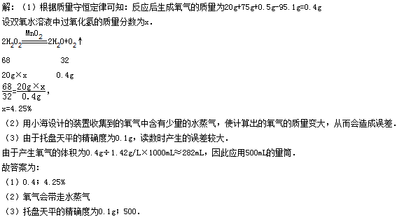
7.（2012玉溪模拟）为了制取少量的氧气，化学兴趣小组的同学把工作分为以下三个阶段。
I 查阅资料，获得信息：过氧化氢、氯酸钾、高锰酸钾等含有氧元素的物质在一定条件下分解都可以产生氧气，其中过氧化氢价格最低，在常温下就能够分解放出氧气。该过程无副产物；氯酸钾价格较高，分解较困难，且常伴有副产物；高锰酸钾价格较高，加热即可快速分解。二氧化锰能加速上述三种物质的分解。
根据上述信息，确定制取氧气的实验方案。
lI 组装仪器，进行实验。可供选择的实验装置如下：
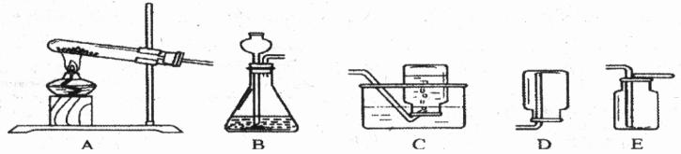
Ⅲ 实验完毕，洗刷仪器，整理用品，总结实验，完成实验报告。
(1) 要制取一瓶氧气，你认为应选择的最佳实验装置是 （填写字母代号），
组装好实验装置后首先应 。
(2) 有气体产生的化学反应在有限的空间里发生时，如果反应速度过快，容易引起爆炸。
在用过氧化氢和二氧化锰制氧气的实验中，为预防爆炸应采取的措施是（列举两条）；

(3) 回顾整个工作过程，你认为在准备工作阶段除应考虑药品的价格、制氧气反应的难易、制氧气过程的安全性等因素外。还应考虑的因素是 （一条即可）
7.(1)B、C 检查装置的气密性；
(2)控制过氧化氢溶液的浓度；控制催化剂(或二氧化锰)的用量；应保证气体通道畅通等(答案合理即可)

